

**EVALUASI KINERJA PELAYANAN ANGKUTAN KOTA**

**DI KABUPATEN TEGAL**

**(STUDI KASUS ANGKUTAN PERKOTAAN TRAYEK BANJARAN-JATIBARANG)**

**SKRIPSI**

Diajukan Sebagai Salah Satu Syarat Dalam Rangka

Memenuhi Penyusunan Skripsi Jenjang S1

Program Studi Teknik Sipil

Oleh :

**NADIM**

**NPM. 6520600015**

**PROGRAM STUDI TEKNIK SIPIL**

**FAKULTAS TEKNIK DAN ILMU KOMPUTER**

**UNIVERSITAS PANCASAKTI TEGAL**

**2024**

# 

# 

# 

# **KATA PENGANTAR**

Puji Syukur saya panjatkan kehadirat Tuhan Yang Maha Esa yang telah melimpahkan Rahmat dan Hidayah-Nya sehingga penulis dapat menyelesaikan proposal skripsi dengan judul “Evaluasi Kinerja Pelayanan Angkutan Kota di Kabupaten Tegal (Studi Kasus Angkutan Perkotaan Trayek Banjaran-Jatibarang)”.

Dalam penyusunan skripsi ini, penulis telah banyak menerima bimbingan, arahan, petunjuk, dorongan serta bantuan dari berbagai pihak. Untuk itu penulis mengucapkan banyak terima kasih kepada semua pihak yang telah membantu, dengan harapan semoga apa yang telah diberikan kepada penulis mendapatkan balasan yang melimpah dan lebih baik oleh Tuhan Yang Maha Esa. Untuk itu penulis mengucapkan terima kasih kepada:

1. Bapak Dr. Agus Wibowo, ST., MT. Selaku Dekan Fakultas Teknik dan Ilmu Komputer Universitas Pancasakti Tegal.
2. Ibu Isradias Mirajhusnita., ST., MT. Selaku Dosen Pembimbing I.
3. Bapak M. Yusuf MD., MT. Selaku Dosen Pembimbing II.
4. Segenap Dosen dan Staf Fakultas Teknik dan Ilmu Komputer Universitas Pancasakti Tegal.
5. Orang Tua yang selalu mendoakan dan mendukung studi anaknya dan rekan – rekan baik di kampus maupun di tempat berkumpul yang selalu memberikan dukungan moral dalam penyusunan skripsi ini.

Penulis menyadari bahwa skripsi ini masih jauh dari sempurna, oleh karena itu penulis mengharapkan saran dan kritik yang bersifat membangun. Semoga skripsi ini dapat bermanfaat bagi diri semua pihak. Aamiin.

Tegal, Juli 2024

Penulis

# **MOTTO DAN PERSEMBAHAN**

**MOTTO**

1. “Pengetahuan yang baik adalah yang memberikan manfaat, bukan hanya diingat.” Imam Syafi’i
2. Jangan takut berjalan lambat, takutlah jika hanya berdiri diam
3. Kegagalan adalah keberhasilan yang tertunda

**PERSEMBAHAN**

1. Rasa nikmat dan syukur saya persembahkan kepada ALLAH SWT yang telah memberikan kemudahan, rezeki, serta kesempatan sehingga skripsi saya ini terselesaikan secara tepat waktu.
2. Orang tuaku, kakak-kakakku dan sodara-sodaraku yang tak pernah lelah untuk memberi semangat dukungan serta perjuangan dan pengorbanan dalam hidup ini, terima kasih banyak orang tuaku dan kakak-kakakku.
3. Bapak dan Ibu Dosen Pembimbing yang telah membimbing saya dari awal sampai akhir skripsi ini selesai.
4. Seluruh Bapak Ibu dosen program studi Teknik Sipil dan Seluruh dosen Fakultas Teknik dan Ilmu Komputer.
5. Teman-teman IUT, Zydane Atanasyah, Fajar Shidiq, M. Sulton, Maulana Yusuf, Koko Gusti Prakoso yang telah menemani massa-massa saya mengerjakan skripsi dari awal hingga selesai.
6. Kepada teman-teman bermain saya di desa, Deren, Mazi, Ian, Gyan, Farel, Syahrial, Candra dan lainnya yang tidak bisa saya sebutkan satu per satu.

# **ABSTRAK**

**Nadim, 2024,** “Evaluasi Kinerja Pelayanan Angkutan Kota Di Kabupaten Tegal (Studi Kasus Angkutan Perkotaan Trayek Banjaran – Jatibarang) Laporan Skripsi Teknik Sipil Jurusan Teknik Sipil, Fakultas Teknik dan Ilmu Komputer, Universitas Pancasakti Tegal

Meningkatnya sebuah transportasi yang terlihat dari kebutuhan akan jasa angkutan bagi mobilitas orang maupun barang, dengan melalui Kinerja Angkutan Umum Perkotaan Trayek Banjaran – Jatibarang, maka dapat dilihat pelayanan yang telah dilakukan oleh sistem di Kabupaten Tegal dalam melayani kebutuhan masyarakat, serta memberikan sebuah solusi yang optimal untuk menanggulangi kinerja pelayanan angkutan perkotaan trayek Banjaran – Jatibarang yang kurang memenuhi dari standar ketetapan.

Penelitian ini menggunakan data primer dan sekunder. Metode yang digunakan adalah metode survey dengan cara mengumpulkan sebuah data penumpang angkutan, waktu antar kendaraan per 30 menit untuk menentukan nilai dari kinerja angkutan perkotaan trayek Banjaran – Jatibarang, dan survey waktu tempuh angkutan. Data tersebut akan di bandingkan dengan standar peraturan pemerintah, serta data wawancara penumpang, data wawancara sopir angkutan, data total armada, peta trayek jalan, serta jarak jalan Banjaran – Jatibarang untuk menentukan nilai kondisi pelayanan ini.

Hasil dari penelitian ini menunjukan bahwa kinerja angkutan perkotaan *Headway* sudah memenuhi standar kinerja angkutan umum yang di putuskan oleh Peraturan Mentri Perhubungan yakni *Headway* puncak di peroleh sebesar 5.00 menit di dapat *Frekuens*i sebesar 12 kendaraan dalam 1 jam dan Headway ideal di dapatkan 15,24 menit. Untuk kinerja angkutan perkotaan *Loadfactor* masih kurang dari standar kinerja angkutan umum yang di putuskan oleh Mentri Perhubungan yakni rata-rata *Loadfactor* yang di dapat di peroleh sebesar 28,94% yang di bandingkan dengan standarnya yaitu sebesar 70%. Kecepatan perjalanan angkutan perkotaan juga masih kurang dari standar kinerja angkutan umum yang di putuskan oleh Peraturan Mentri Perhubungan yakni kecepatan perjalanan jam puncak di dapat sebesar 27,90 km/jam dan kecepatan perjalanan jam normal di dapat sebesar 20,32 km/jam yang di bandingkan dengan standarnya yaitu puncak 30 km/jam, normal 50 km/jam. Solusi *Frekuensi* yang kurang dari standar adalah mengatur kembali penambahan jumlah armada atau bisa pengaturan penjadwalan kembali, dan solusi untuk *Loadfactor* yang kurang dari standar peraturan pemerintah adalah mengevaluasi kembali kebijakan tarif operasional, serta untuk solusi dari kecepatan perjalanan yang kurang dari standar yakni dengan pemberian subsidi kepada sopir angkutan agar sopir tidak memfokuskan sopir untuk melayani penumpang agar bisa mengejar setoran. Untuk hasil penelitian kondisi pelayanan saat ini menunjukan Nilai rata-rata pelayanan angkutan umum pedesaan yang di peroleh dari 53 responden yang berdasarkan pertanyaan dari standar pelayanan minimum di dapat sebesar 61,89% atau baik. Sedangkan nilai rata-rata kuesioner dari sopir yang berjumlah 19 responden yang berdasarkan dari pertanyaan kondisi saat ini di peroleh sebesar 51,58% atau setuju.

Kata Kunci : Kinerja Angkutan Perkotaan, *Headway*, *Loadfactor*, Kecepatan Perjalanan, Solusi Kinerja, Kuesioner

# **ABSTRACT**

***Nadim, 2024,*** *”Evaluation of the Performance of City Transport Services in Tegal Regency (Case Study of Urban Transport on the Banjaran - Jatibarang Route) Civil Engineering Thesis Report Civil Engineering Department, Faculty of Engineering and Computer Science, Pancasakti University Tegal.*

*The increase in transportation can be seen from the need for transportation services for the mobility of people and goods, through the performance of urban public transportation on the Banjaran - Jatibarang route, it can be seen the services that have been carried out by the system in Tegal Regency in serving the needs of the community, as well as providing an optimal solution. to overcome the performance of urban transportation services on the Banjaran – Jatibarang route which does not meet the stipulated standards.*

*The results of this research show that the performance of Headway urban transportation has met the public transportation performance standards set by the Ministry of Transportation Regulations, namely that the peak Headway is obtained at 5.00 minutes with a frequency of 12 vehicles in 1 hour and the ideal Headway is 15.24 minutes. For urban transport performance, the load factor is still less than the public transport performance standard decided by the Minister of Transportation, namely the average load factor obtained is 28.94% compared to the standard of 70%. Urban transport travel speeds are also still less than the public transport performance standards set by the Minister of Transportation Regulations, namely peak hour travel speeds of 27.90 km/hour and normal hour travel speeds of 20.32 km/hour compared to with the standard being 30 km/hour peak, normal 50 km/hour. The solution for Frequencies that are less than standard is to re-arrange the addition of the number of fleets or rescheduling arrangements, and the solution for Loadfactors that are less than standard government regulations is to re-evaluate operational tariff policies, as well as the solution for travel speeds that are less than standard, namely by providing subsidies to transport driver so that the driver does not focus the driver on serving passengers so that he can catch up on deposits. The results of research on current service conditions show that the average value of rural public transport services obtained from 53 respondents based on questions regarding minimum service standards was 61.89% or good. Meanwhile, the average value of the questionnaire from drivers totaling 19 respondents based on the current condition question was obtained at 51.58% or agree.*

***Keywords :*** *rural transport performance, Headway, Loadfactor, travel speed, solution, performance solutions*

# **DAFTAR ISI**

**HALAMAN JUDUL i**

LEMBAR PERSETUJUAN NASKAH SKRIPSI ii

HALAMAN PENGESAHAN iii

HALAMAN PERNYATAAN iv

KATA PENGANTAR v

MOTTO DAN PERSEMBAHAN vi

ABSTRAK vii

ABSTRACT viii

DAFTAR ISI ix

DAFTAR GAMBAR xi

DAFTAR TABEL xii

DAFTAR GRAFIK xiv

DAFTAR RUMUS xv

DAFTAR LAMPIRAN xvi

DAFTAR NOTASI xvii

BAB I 1

**A.** **Latar Belakang** 1

**B.** **Batasan Masalah** 4

**D.** **Tujuan Penelitian** 5

**E.** **Manfaat Penelitian** 6

**F.** **Sistematika Penulisan** 7

BAB II 8

**A.** **Landasan Teori** 8

**1.** **Transportasi** 8

**2.** **Transportasi Angkutan Umum** 13

**3.** **Jenis-jenis Angkutan Umum** 18

**4.** **Terminal** 25

**5.** **Angkutan Kota (Angkot)** 28

**6.** **Trayek Pelayanan** 30

**7.** **Kualitas Pelayanan Angkutan** 32

**8.** **Standar Pelayanan Minimum** 34

**10.** **Metode Pemilihan Sampel dengan Rumus Slovin** 37

**11.** **Metode Slovin** 38

**12.** **Skala Likert** 39

**13.** **Kinerja Angkutan Umum** 41

**B.** **Tinjauan Pustaka** 45

BAB III 51

**A.** **Metode Penelitian** 51

**B.** **Diagram Alur Penelitian** 52

**C.** **Tempat dan Waktu Penelitian** 53

**D.** **Subjek penelitian** 55

**E.** **Tahapan Penelitian** 55

**F.** **Kebutuhan Data dan Cara Survey** 57

**G.** **Peralatan Penelitian** 62

**H.** **Metode Pengolahan Data** 68

BAB IV 70

**A.** **Deskripsi Data** 70

**1.** **Rute Perjalanan** 85

**2.** **Operasional Angkutan di Lapangan** 86

**3.** **Kapasitas Kendaraan** 86

**B.** **Analisa Data** 91

**1.** **Frekuensi** 91

***2.*** ***Headway*** 96

***3.*** ***Loadfactor*** 101

**4.** **Kecepatan Perjalanan** 104

***5.*** ***Lay Over Time*** 107

**6.** **Hasil Analisis Kinerja Angkutan Perkotaan** 108

**7.** **Solusi Alternatif Untuk Meningkatkan Kinerja Pelayanan Angkutan Perkotaan Banjaran – Jatibarang** 110

**8.** **Kuesioner** 112

BAB V 118

**A.** **Kesimpulan** 118

**B.** **Saran** 120

DAFTAR PUSTAKA 121

# **DAFTAR GAMBAR**

Gambar 2.1. Transportasi Darat 10

Gambar 2.2. Transportasi Laut 11

Gambar 2.3. Transportasi Udara 11

Gambar 2.4. Angkutan umum yang disewakan 15

Gambar 2.5. Angkutan umum massal 16

Gambar 2.6. Kereta Api 19

Gambar 2.7. Kereta Rel Listrik 19

Gambar 2.8. *Mass Rapid Transit* atau MRT 18

Gambar 2.9. *Light Rail Transit* atau LRT 21

Gambar 2.10. Bus 23

Gambar 2.11. Kendaraan Elf 25

Gambar 2.12. Angkutan Perkotaan Banjaran – Jatibarang 29

Gambar 3.1. Lokasi Peta Jalan 51

Gambar 3.2. Lokasi Rute Trayek Banjaran – Jatibarang 52

Gambar 3.3. Jam Tangan 65

Gambar 3.4. *Smarthphone* 65

Gambar 3.5. Kalkulator 65

Gambar 3.6. Laptop 66

Gambar 4.1. Data Jumlah Armada 82

Gambar 4.2. Lokasi Peta Trayek Angkutan Perkotaan 83

Gambar 4.3. Denah Tempat Duduk Angkutan 84

Gambar 4.4. Angkutan Jalur Banjaran – Jatibarang 85

Gambar 4.5. Wawancara dengan Sopir Angkutan Kota 86

Gambar 4.6. Kondisi Armada Angkutan Kota Jalur Banjaran – Jatibarang 86

Gambar 4.7. Kondisi Angkutan Jalur Slawi – Jatibarang 87

Gambar 4.8. Penumpang di dalam Angkutan 88

Gambar 4.9. Angkutan Kota Jalur Banjaran – Slawi 88

# **DAFTAR TABEL**

Tabel 2.1. Skor Likert 39

Tabel 2.2. Interpretasi Skor 40

Tabel 2.3. Standar Indikator Kinerja Angkutan Umum 41

Tabel 2.4. Standar Kinerja Angkutan Umum 41

Tabel 3.1 Kuesioner 60

Tabel 3.2 Data Penumpang 63

Tabel 3.3 Data Kendaraan 64

Tabel 3.4 Parameter Pengolahan Data 67

Tabel 4.1 Data Hasil Survey Penumpang dan Waktu Tempuh 68

Tabel 4.2 Data Hasil Survey Penumpang dan Waktu Tempuh 69

Tabel 4.3 Data Hasil Survey Pola Naik Turun Penumpang 70

Tabel 4.4 Data Hasil Survey Pola Naik Turun Penumpang 71

Tabel 4.5 Data Hasil Survey Pola Naik Turun Penumpang 72

Tabel 4.6 Data Hasil Survey Pola Naik Turun Penumpang 73

Tabel 4.7 Data Hasil Survey Pola Naik Turun Penumpang 74

Tabel 4.8 Data Hasil Survey Pola Naik Turun Penumpang 75

Tabel 4.9 Data Hasil Survey Pola Naik Turun Penumpang 76

Tabel 4.10 Data Hasil Survey Pola Naik Turun Penumpang 77

Tabel 4.11 Data Hasil Survey Jumlah Kendaraan 78

Tabel 4.12 Data Hasil Survey Jumlah Kendaraan 79

Tabel 4.13 Data Hasil Survey Jumlah Kendaraan 80

Tabel 4.14 Data Hasil Survey Jumlah Kendaraan 81

Tabel 4.15 Frekuensi Banjaran – Slawi 26 April 2024 89

Tabel 4.16 Frekuensi Banjaran – Slawi 28 April 2024 90

Tabel 4.17 Frekuensi Banjaran – Slawi 20 Mei 2024 91

Tabel 4.18 Frekuensi Banjaran – Slawi 23 Mei 2024 93

Tabel 4.19 *Headway* Banjaran – Slawi 26 April 2024 95

Tabel 4.20 *Headway* Slawi – Banjaran 26 April 2024 95

Tabel 4.21 *Headway* Slawi – Jatibarang 28 April 2024 96

Tabel 4.22 *Headway* Jatibarang – Slawi 28 April 2024 96

Tabel 4.23 *Headway* Banjaran – Slawi 20 Mei 2024 97

Tabel 4.24 *Headway* Slawi – Banjaran 20 Mei 2024 97

Tabel 4.25 *Headway* Slawi – Jatibarang 23 Mei 2024 98

Tabel 4.26 *Headway* Jatibarang - Slawi 23 Mei 2024 98

Tabel 4.27 *Loadfactor* Banjaran – Slawi 26 April 2024 100

Tabel 4.28 *Loadfactor* Slawi – Jatibarang 28 April 2024 100

Tabel 4.29 *Loadfactor* Banjaran – Slawi 20 Mei 2024 101

Tabel 4.30 *Loadfactor* Slawi - Jatibarang 23 Mei 2024 101

Tabel 4.31 Kecepatan Perjalanan Banjaran – Slawi 26 April 2024 102

Tabel 4.32 Kecepatan Perjalanan Slawi – Jatibarang 28 April 2024 103

Tabel 4.33 Kecepatan Perjalanan Banjaran – Slawi 20 Mei 2024 103

Tabel 4.34 Kecepatan Perjalanan Slawi - Jatibarang 23 Mei 2024 104

Tabel 4.35 Hasil Indikator Kinerja Angkutan Perkotaan Trayek Banjaran – Jatibarang 106

Tabel 4.36 Solusi Alternatif dari Kinerja Pelayanan Angkutan Perkotaan 108

Tabel 4.37 Kuesioner Penumpang Angkutan Trayek Banjaran – Jatibarang 112

Tabel 4.38 Kuesioner Sopir Angkutan Trayek Banjaran – Jatibarang 114

# **DAFTAR GRAFIK**

Grafik 4.1 Frekuensi Banjaran – Slawi Jumat,26 April 2024 90

Grafik 4.2 Frekuensi Banjaran – Slawi Minggu, 28 April 2024 91

Grafik 4.3 Frekuensi Banjaran – Slawi Senin, 20 Mei 2024 92

Grafik 4.4 Frekuensi Banjaran – Slawi Kamis, 23 Mei 2024 93

# **DAFTAR RUMUS**

2.1 Jumlah Sampel (n) 38

2.2 Frekuensi (F) 42

2.3 *Headway* (HT) 42

2.4 *Loadfactor* (LF) 43

2.5 Kecepatan Perjalanan (V) 44

# **DAFTAR LAMPIRAN**

Lampiran 1. Jumlah Armada

Lampiran 2. Jumlah Penumpang dan Waktu Tempuh

Lampiran 3. Pola Naik Turun Penumpang

Lampiran 4. Jumlah Armada Per 30 Menit

Lampiran 5. Kuesioner

Lampiran 6. Dokumentasi

# **DAFTAR NOTASI**

F = Frekuensi

Ht = *Headway*

Q/Jam = Jumlah Kendaraan Dalam Satu Jam

LF = *Loadfactor*

JF = Banyaknya Penumpang

c = Kapasitas Kendaraan

V = Kecepatan Tempuh (Km/Jam)

S = Jarak Tempuh (Km)

t = Waktu Tempuh (Jam)

n = Jumlah Sampel

N = Jumlah Populasi

e = Batas Toleransi Kesalahan

T = Total Responden

# **BAB I**

**PENDAHULUAN**

## **Latar Belakang**

Perkembangan suatu wilayah berkorelasi dengan kemudahan fasilitas seperti transportasi umum, pelayanan yang baik, dan akses yang baik, merupakan sumber daya transportasi kota utama yang dimanfaatkan oleh masyarakat. Studi transportasi nasional dan global berfokus pada angkutan umum penumpang, terutama dalam hal keberlanjutan. Salah satu cara kota mendorong keberlanjutan transportasi adalah dengan menggunakan transportasi umum yang berkinerja baik. Transportasi sangat penting untuk mobilitas perkotaan untuk keadilan sosial, keberlanjutan, dan daya saing ekonomi. Pengukuran kinerja angkutan penumpang diperlukan untuk mengetahui kerugian waktu dan biaya. Transportasi umum biasanya lebih murah, tetapi tidak selalu menawarkan kenyamanan yang sama, meskipun transportasi pribadi lebih mahal. (Raymundo & Reis 2018).

Kabupaten Tegal merupakan salah satu yang terletak di bagian barat laut provinsi Jawa Tengah yang memiliki luas 878,79 km2 serta ibu kotanya terletak di Kecamatan Slawi, Kabupaten Tegal memiliki beberapa sarana transportasi yang dapat digunakan oleh masyarakat dan pengunjung.

Kabupaten Brebes sendiri adalah sebuah wilayah [kabupaten](https://id.wikipedia.org/wiki/Kabupaten) yang berada di [Provinsi Jawa Tengah](https://id.wikipedia.org/wiki/Jawa_Tengah), [Indonesia](https://id.wikipedia.org/wiki/Indonesia). [Ibu kotanya](https://id.wikipedia.org/wiki/Ibu_kota) adalah [Kecamatan Brebes](https://id.wikipedia.org/wiki/Brebes,_Brebes). [Kabupaten](https://id.wikipedia.org/wiki/Kabupaten) ini dilewati [Jalan Pantura](https://id.wikipedia.org/wiki/Jalan_Pantura) yang menghubungkan [Jakarta](https://id.wikipedia.org/wiki/Jakarta) - [Semarang](https://id.wikipedia.org/wiki/Semarang) - [Tuban](https://id.wikipedia.org/wiki/Tuban) - [Surabaya](https://id.wikipedia.org/wiki/Surabaya). Luas wilayahnya 1.769,62 km², jumlah penduduknya berdasarkan hasil [Sensus Penduduk Indonesia 2020](https://id.wikipedia.org/wiki/Sensus_Penduduk_Indonesia_2020) berjumlah 1.978.759 [jiwa](https://id.wikipedia.org/wiki/Jiwa).

Berikut adalah beberapa informasi mengenai transportasi di Kabupaten Tegal seperti menjadi jalur penghubung antara jalur utara dan jalur selatan, memiliki terminal bus tipe B serta kebijakan sistem transportasi new normal di sektor transportasi publik sudah menuju konsep higienis dan humanis.

Terutama di wilayah Kecamatan Jatibarang yang termasuk dalam rute trayek Banjaran – Jatibarang, Dengan total penduduk sebanyak 90.339 jiwa, terdiri dari 45.611 jiwa laki-laki dan 44.728 jiwa perempuan, Kecamatan Jatibarang menjadi tempat tinggal bagi masyarakat yang beraneka ragam, serta batas wilayahnya yang sebelah utara menuju Kabupaten Brebes, sebelah barat menuju Kecamatan Songgom, sebelah selatan menuju Kabupaten Tegal dan sebelah timur menuju Kecamatan Dukuhwaru Kabupaten tegal, maka dari itu area Kabupaten Brebes ada sebuah trayek angkutan perkotaan yang pengelolanya di miliki oleh Dinas Perhubungan Kab. Tegal.

Transportasi umum sangat penting untuk operasi perekonomian kota yang membutuhkan sistem untuk mengevaluasi kinerjanya. Peraturan pemerintah mengenai kinerja dan layanan harus diikuti oleh penyedia jasa transportasi. Kecepatan, muatan penumpang, ketepatan waktu, dan kepatuhan terhadap peraturan lalu lintas adalah komponen yang menentukan kapasitas dan kualitas operasional. (Orth & Dorbritz, 2012).

Adanya jalur pelayanan angkutan perkotaan memungkinkan masyarakat mengetahui apa saja yang termasuk dalam pelayanan angkutan, seperti tujuan jalur angkutan. Seiring berjalannya waktu, masyarakat menjadi enggan menggunakan transportasi umum seperti angkutan umum karena fasilitas yang kurang memadai, dan banyak masyarakat yang mulai memiliki mobil pribadi, khususnya pada trayek Banjaran – Jatibarang yang berada di Kabupaten Tegal, kenyataan di lapangan sendiri, khususnya trayek Banjaran – Jatibarang banyak angkutan perkotaan yang tidak mengangkut penumpang setelah melewati jam siang, serta juga banyak angkutan yang hanya terdiam tidak mencari penumpang, ini termasuk sebuah kinerja angkutan yang tidak sesuai peraturannya

Oleh karena itu peneliti mengambil sampel jalur Banjaran – Jatibarang untuk mengetahui kondisi trayek nya baik dan masih bisa dilalui, serta untuk mengecek status armada di jalur tersebut, serta setelah melalukan penelitian ini, peneliti akan mencari sebuah solusi yang tepat sebagai bahan kinerja angkutan perkotaan untuk kedepannya.

Maka dari itu berdasarkan latar belakang di atas maka mendorong penulis untuk melakukan sebuah penelitian dengan judul “ **EVALUASI KINERJA PELAYANAN ANGKUTAN KOTA DI KABUPATEN TEGAL (STUDI KASUS ANGKUTAN PERKOTAAN TRAYEK BANJARAN-JATIBARANG)** ”

## **Batasan Masalah**

Agar penelitian yang dilakukan dengan benar dan tidak menyimpang dari judul “ **EVALUASI KINERJA PELAYANAN ANGKUTAN KOTA DI KABUPATEN TEGAL (STUDI KASUS ANGKUTAN PERKOTAAN TRAYEK BANJARAN -JATIBARANG)** ”

Oleh karena itu, penelitian ini membatasi pada kriteria berikut:

1. Penelitian ini hanya mengambil rute angkutan perkotaan Banjaran – Jatibarang
2. Penelitian ini dilakukan untuk menentukan seberapa efektif transportasi perkotaan trayek Banjaran – Jatibarang
3. Penelitian ini dilakukan untuk mengetahui seberapa banyak orang yang menggunakan angkutan umum, khususnya transportasi perkotaan, menganggap kenyamanan, keamanan, dan kecepatan sebagai faktor kenyamanan.
4. **Rumusan Masalah**

Berdasarkan latar belakang di atas, maka rumusan masalah pada penelitian ini adalah sebagai berikut :

1. Bagaimana kinerja angkutan perkotaan trayek Banjaran – Jatibarang di Kabupaten Tegal ?
2. Bagaimana solusi untuk menanggulangi kinerja dari angkutan perkotaan trayek Banjaran – Jatibarang ?
3. Bagaimana penilaian kepuasan pengguna layanan transportasi terhadap pelayanan angkutan perkotaan trayek Banjaran - Jatibarang di Kabupaten Tegal ?

## **Tujuan Penelitian**

Tujuan dari penelitian yang di buat ini meliputi :

1. Untuk mengetahui Kinerja dari angkutan perkotaan dengan trayek Banjaran – Jatibarang.
2. Untuk menganalisis penilaian pengguna layanan transportasi terhadap pelayanan angkutan perkotaan dengan trayek Banjaran – Jatibarang.
3. Untuk mengetahui cara menanggulangi kinerja dari angkutan perkotaan trayek Banjaran – Jatibarang.

## **Manfaat Penelitian**

Manfaat penelitian ini adalah :

1. Penelitian ini diharapkan dapat diperoleh sebuah data dan informasi statistik tentang kinerja layanan transportasi dari segi kualitas pelayanan yang ada pada angkutan perkotaan trayek Banjaran - Jatibarang di Kabupaten Tegal.
2. Diperolehnya sebuah data kinerja angkutan perkotaan trayek Banjaran – Jatibarang di Kabupaten Tegal.

## **Sistematika Penulisan**

untuk sistematika penulisan ini akan terbagi dalam beberapa bab, terdiri dari :

BAB I : PENDAHULUAN

Bab ini akan berisi tentang latar belakang, rumusan masalah yang akan di bahas, tujuan dilakukannya penelitian, manfaat, serta sistematika penulisan.

BAB II : TINJAUAN PUSTAKA

Bab ini berisikan penjelasan- penjelasan secara umum teori dari beberapa sumber-sumber bacaan yang mendukung terhadap permasalahan yang berkaitan.

BAB III : METODOLOGI

Bab ini berisi bahasan tentang cara-cara yang akan dilakukan untuk mendapatkan sebuah data yang selaras dengan studi kasus yang terkait.

BAB IV : HASIL PENELITAIAN DAN PEMBAHASAN

Bab ini berisi bahasan tentang cara-cara yang akan dilakukan untuk mendapatkan sebuah data yang selaras dengan studi kasus yang terkait. Pada

BAB V : KESIMPULAN DAN SARAN

Pada BAB V menjelaskan tentang kesimpulan dan saran dalam penelitian tentang evaluasi kinerja pelayanan angkutan perkotaan di kabupaten Tegal.

# **BAB II**

**LANDASAN TEORI DAN TINJAUAN PUSTAKA**

## **Landasan Teori**

### **Transportasi**

Transportasi adalah proses mengangkut orang, barang, atau barang dari satu tempat ke tempat lain. Dua komponen utama transportasi adalah pemindahan barang dan penumpang ke tempat baru. (Salim Abbas, 2000).

Transportasi adalah proses memindahkan orang dan benda dengan bantuan mesin atau orang ke suatu tempat yang telah ditentukan sebelumnya. Orang-orang berusaha untuk pergi semurah dan secepat mungkin dari awal ke tujuan. (Widari, 2010)

1. **Fungsi Transportasi**

Fungsi transportasi sendiri memiliki fungsi yang sangat penting bagi berbagai sektor baik ekonomi maupun perdagangan, fungsi transportasi terbagi menjadi dua yang sangat penting, yaitu :

1. Membantu dalam mengangkut barang dan orang ke berbagai tempat. Akses transportasi yang memadai akan membuat hidup di negara lain lebih memuaskan karena semua kebutuhan dapat terpenuhi. Orang dapat pergi dari satu tempat ke tempat lain dengan cepat dengan menggunakan transportasi.

Transportasi kini dapat mengatasi banyak masalah, seperti pengiriman barang ke berbagai daerah di Indonesia dan di seluruh dunia serta pergerakan barang, yang memungkinkan orang di setiap tempat memenuhi kebutuhan mereka dengan harga yang lebih rendah.

1. Humanis dan infrastruktur adalah dua komponen pembangunan yang dapat didukung oleh transportasi. Transportasi dapat membantu pembangunan yang sudah ada karena dapat mengangkut orang dan barang ke berbagai tempat. Semakin canggih transportasi, semakin mudah mendukung pembangunan infrastruktur di seluruh dunia.
2. **Jenis-jenis transportasi**

Jenis transportasi berdasarkan jenis kendaraannya terbagi menjadi tiga jenis, yakni :

1. Transportasi Darat

Transportasi darat merupakan jenis kendaraan yang beroperasi dan di bolehkan untuk menggunakan jalan tol dan jalan raya, jenis kendaraan pada transportasi darat ini meliputi sepeda, sepeda motor, mobil pribadi, elf, angkot, bus, dan kereta api.

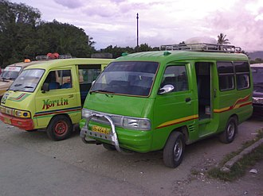

Gambar 2.1. Transportasi Darat

(Sumber : https://p2k.stekom.ac.id)

Transportasi udara sangatlah penting terutama transportasi dalam skala kecil yakni seperti angkutan umum, angkutan umum memegang peran yang sangat penting dalam memfasilitasi mobilitas masyarakat di perkotaan maupun pedesaan, serta angkutan umum juga mendukung pertumbuhan ekonomi dengan mempermudah akses ke pusat-pusat bisnis dan pendidikan. Selain itu, peran angkutan umum turut berkontribusi dalam pengurangan jumlah kendaraan pribadi di jalan, yang pada gilirannya dapat mengurangi kepadatan lalu lintas dan meningkatkan keamanan jalan

1. Transportasi Laut

Adalah transportasi yang hanya bisa digunakan di perairan yakni seperti laut, danau, dan sungai. Kendaraan untuk jenis transportasi ini seperti kapal barang, kapal Ferry, kapal pesiar, kapal nelayan, dan kapal perang.

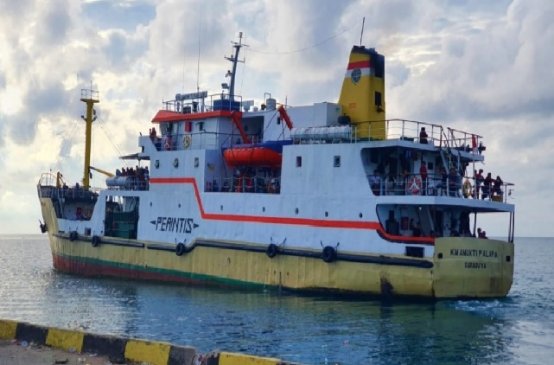

Gambar 2.2. Transportasi Laut

(Sumber : https://nusantaramaritimenews.id)

1. Transportasi Udara

Transportasi udara adalah opsi tercepat jika melibatkan segala jenis kendaraan, termasuk jet pribadi, pesawat terbang, helikopter, dan balon udara. Selain itu, rute ini memiliki tingkat kecelakaan yang lebih rendah daripada rute darat dan laut.

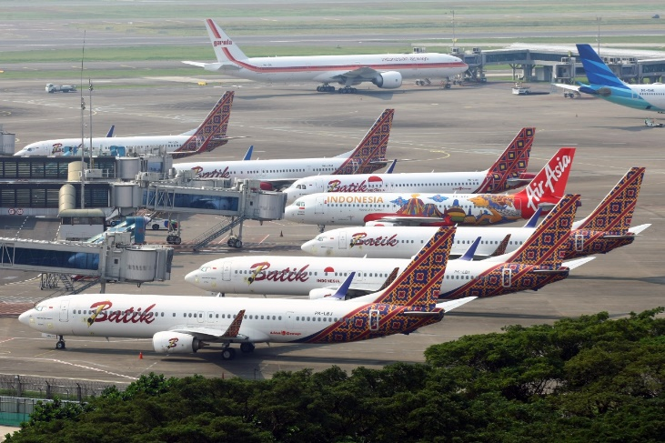

Gambar 2.3. Transportasi Udara

(Sumber : https://infopublik.id)

1. **Peranan dari Transportasi**

Transportasi memainkan peran penting dalam masyarakat, khususnya dalam mendukung kegiatan sosial, ekonomi, dan politik. Berikut adalah beberapa peranan transportasi bagi masyarakat :

1. Memfasilitasi kegiatan sosial

Transportasi memungkinkan masyarakat untuk terhubung serta berinteraksi satu sama lain, baik formal maupun informal. Ini mendukung hubungan antara lembaga pemerintah dan swasta, serta hubungan kekeluargaan dan sosial.

1. Mendukung pembangunan ekonomi

Transportasi sangat penting bagi pergerakan barang dan jasa, memungkinkan perdagangan dan pertumbuhan ekonomi. Ini membantu menghubungkan produsen, pemasok, dan konsumen, berkontribusi terhadap pengembangan industri dan pasar.

1. Meningkatkan akses pendidikan dan layanan kesehatan

Transportasi memungkinkan masyarakat mengakses institusi pendidikan dan fasilitas kesehatan, serta memastikan bahwa mereka dapat menerima layanan dan peluang yang akan diperlukan untuk pengembangan pribadi.

1. Meningkatkan mobilitas dan kualitas hidup

Transportasi memberikan individu kebebasan untuk bepergian dan menjelajahi tempat-tempat baru, sehingga meningkatkan kualitas kehidupan mereka secara keseluruhan. Hal ini juga dapat memungkinkan masyarakat mengakses berbagai fasilitas serta layanan, seperti pusat perbelanjaan, tempat hiburan.

1. Menciptakan lapangan kerja

Sektor transportasi sendiri menciptakan peluang kerja untuk individu yang terlibat dalam pengoperasian, pemeliharaan, dan pengelolaan sistem transportasi. Selain itu, transportasi memungkinkan masyarakat untuk mengakses peluang kerja di berbagai lokasi, sehingga berkontribusi terhadap pertumbuhan ekonomi serta mengurangi tingkat pengangguran.

### **Transportasi Angkutan Umum**

Sesuai dengan Undang-Undang Nomor 22 Tahun 2009 tentang Lalu Lintas dan Angkutan Jalan, angkutan umum didefinisikan sebagai pergerakan orang dan/atau barang dengan menggunakan kendaraan bermotor yang diselenggarakan oleh pemerintah. Tujuan angkutan umum adalah untuk menyediakan sarana transportasi, seperti mobil yang dapat membawa orang dan barang, untuk membantu individu atau kelompok individu dalam melompat dari satu tempat ke tempat lain. (Karongkong dkk, 2017).

Angkutan penumpang atau angkutan umum adalah istilah untuk angkutan umum yang dapat dibayar atau disewa. Selain itu, ada berbagai jenis transportasi umum, termasuk bus, kereta api, dan minibus. Namun, sesuai dengan Peraturan Pemerintah Nomor 41 Tahun 1993 tentang Angkutan Jalan, transportasi didefinisikan sebagai penggunaan kendaraan untuk mengangkut orang dan barang. Angkutan umum adalah kendaraan apa pun yang tersedia untuk umum dengan biaya tertentu. Orang yang menggunakan angkutan umum menggunakan bus atau kendaraan pribadi melalui rute yang biasa dan banyak dilalui orang, bukan pada rute yang telah ditentukan.

Keberadaan angkutan umum juga memiliki tujuan utama untuk menyediakan masyarakat dengan sarana transportasi yang memadai dan berkualitas. berdasarkan kualitas layanan, yang berarti pelayanan yang cepat, aman, wajar, dan nyaman. Artinya, ketersediaan angkutan penumpang umum mungkin menciptakan lapangan kerja. Dari perspektif lalu lintas, angkutan umum penumpang mengurangi jumlah mobil pribadi. Karena angkutan umum merupakan transportasi massal, biaya transportasi yang lebih tinggi dapat diterapkan untuk lebih banyak penumpang. Meningkatnya jumlah pemudik dapat menyebabkan tarif penumpang turun ke harga serendah. (Karongkong dkk, 2017).

Keputusan Menteri Perhubungan Nomor 35 Tahun 2003 mengatur tentang Penyelenggaraan Angkutan Umum. Kendaraan umum adalah kendaraan apa pun yang digunakan untuk keperluan umum dan menghasilkan biaya, baik langsung maupun tidak langsung. Trayek adalah suatu lintasan atau jalur yang asal dan tujuannya pasti, trayeknya tetap, dan jadwalnya tetap atau fleksibel untuk melayani angkutan umum mobil atau bus.

Menurut kutipan dari Soedirjo dan Liliani (2002) angkutan umum dapat dibedakan menjadi 2 (dua) macam, yakni sebagai berikut :

1. 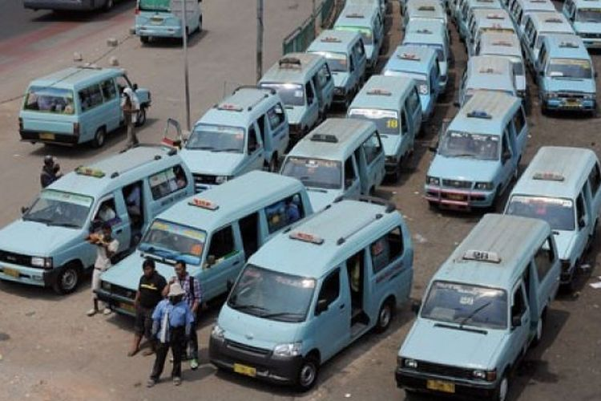Angkutan umum yang disewakan ( *paratransit*) adalah jenis layanan yang dapat diakses oleh pelanggan berdasarkan parameter tertentu, seperti rute dan biaya. Memenuhi permintaan adalah ciri utama angkutan umum ini, dan mereka biasanya tidak memiliki rute atau jadwal yang ditentukan.

Gambar 2.4. Angkutan umum yang disewakan

(Sumber : https://instran.id)

1. Angkutan umum massal (*masstransit*) kebalikan dari angkutan umum yang di sewakan yakni sebuah layanan transportasi seperti bus dan kereta api yang beroperasi sesuai dengan rute dan jadwal yang ditentukan. Meskipun layanan ini menawarkan harga, jadwal, atau rute yang tetap, jenis transportasi ini tidak memerlukan layanan karena permintaan.

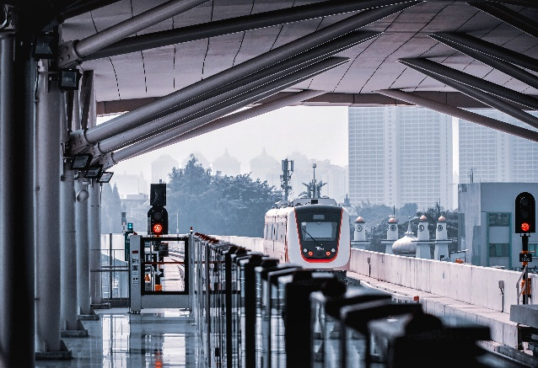

Gambar 2.5. Angkutan umum massal

(Sumber : https://instran.id)

Miro dan Fidel (2005) ada beberapa tujuan transportasi umum adalah untuk memungkinkan semakin banyak orang menggunakannya dengan cara yang cepat, nyaman, aman, dan murah, terutama bagi mereka yang melakukan perjalanan setiap hari. Namun, karena infrastruktur jalan raya sangat baik, transportasi umum terutama angkutan umum massal sangat membantu mengendalikan lalu lintas dan transportasi jalan raya di wilayah metropolitan.

Faktor lain yang harus diperhatikan termasuk pemasaran, pemahaman pasar, kecepatan dan keakuratan perkiraan, dan kesadaran atau pemahaman tentang pengeluaran. Jika Anda memberikan jaminan dan prediktabilitas untuk memenuhi tenggat waktu dan mencapai tujuan dengan cepat, sangat penting untuk menawarkan berbagai layanan dengan tarif premium. Akibatnya, terdapat tawaran untuk pemenuhan kapasitas transportasi untuk pembayaran moda atau modal terbagi. (Khisty dkk, 2006).

Prosedur operasi dan bisnis yang digunakan dalam transportasi umum dipengaruhi oleh lingkungan dan cara transportasi dilakukan. Prinsip dasar tetap sama: operator harus mengetahui tren permintaan dan memiliki uang untuk menyediakan pasokan untuk memenuhi kebutuhan. Oleh karena itu, terlihat bahwa ada banyak komponen di area ini, yang termasuk sebagai berikut:

1. Prasarana adalah suatu lokasi yang berfungsi sebagai penghubung antara berbagai jenis pelayanan transportasi, seperti jalan raya dan terminal.
2. Jumlah penumpang dan muatan, seperti barang dagangan, yang dapat ditampung pada fasilitas pengoperasian atau moda transportasi dengan kapasitas tertentu.
3. Biaya operasional adalah biaya yang dikeluarkan sehubungan dengan strategi permodalan terkait untuk mendorong operasional layanan.
4. Pegawai atau sumber daya manusia yang bertanggung jawab mengelola layanan transportasi disebut biaya operasional.

### **Jenis-jenis Angkutan Umum**

Ada banyak jenis-jenis angkutan umum, berikut adalah jenis – jenis transportasi angkutan umum, meliputi :

* 1. Kereta Api

Salah satu jenis transportasi darat yang berjalan di sepanjang rel adalah kereta api bertenaga mesin. Salah satu metode transportasi pertama, kereta api, telah digunakan selama bertahun-tahun untuk mengangkut orang dan barang dari satu tempat ke tempat lain dan menghubungkan orang-orang di seluruh dunia. Kereta api sekarang sangat penting untuk menghubungkan orang dan mengembangkan ekonomi di banyak negara.

Secara umum, kereta api terdiri dari rangkaian gerbong atau kereta yang ditarik oleh lokomotif. Lokomotif ini dapat menggunakan berbagai sumber energi, termasuk tenaga uap, diesel, atau listrik. Penggunaan tenaga listrik, terutama dalam bentuk rel listrik atau overhead catenary, semakin umum pada sistem kereta api modern. Keuntungan utama dari kereta api meliputi kapasitas angkut yang besar, efisiensi dalam mengangkut barang massal, serta kemampuan memberikan layanan transportasi massal yang andal.

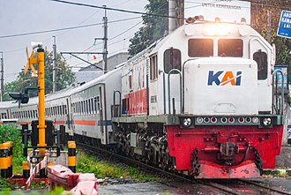

Gambar 2.6. Kereta Api

(Sumber : https://id.wikipedia.org)

* 1. KRL (*Commuter Line*)

KRL merupakan singkatan dari "Kereta Rel Listrik." Kereta Rel Listrik adalah moda transportasi kereta api yang menggunakan tenaga listrik sebagai sumber energi untuk menggerakkan kereta.

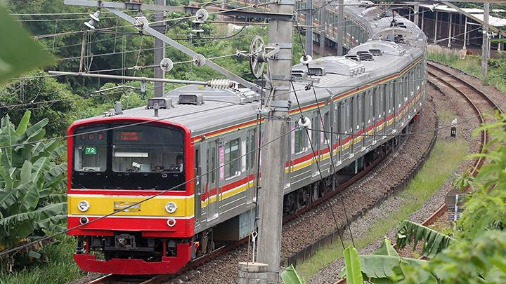

Gambar 2.7. Kereta Rel Listrik

(Sumber : https://bisnis.tempo.com)

Di Indonesia, KRL umumnya menghubungkan berbagai wilayah di sekitar kota besar, Kereta rel listrik ini berfungsi sebagai sarana transportasi umum yang efisien, cepat, dan ramah lingkungan, serta membantu mengurangi kemacetan di wilayah perkotaan. Sistem KRL ini biasanya dilayani oleh operator kereta api yang menyediakan jadwal perjalanan, stasiun-stasiun, dan fasilitas penumpang yang sesuai untuk mendukung mobilitas masyarakat dalam skala perkotaan.

* 1. MRT (*Mass Rapid Transit*)

MRT adalah singkatan dari "Mass Rapid Transit," yang dalam Bahasa Indonesia dapat diterjemahkan sebagai "Angkutan Massa Cepat." MRT adalah sistem transportasi massal yang biasanya berupa kereta api bawah tanah atau di atas tanah, dirancang untuk mengangkut sejumlah besar penumpang secara cepat dan efisien dalam suatu kota atau wilayah metropolitan.

MRT sering kali digunakan untuk mengatasi masalah kemacetan lalu lintas di perkotaan dan memberikan opsi transportasi yang cepat dan nyaman bagi penduduk kota.

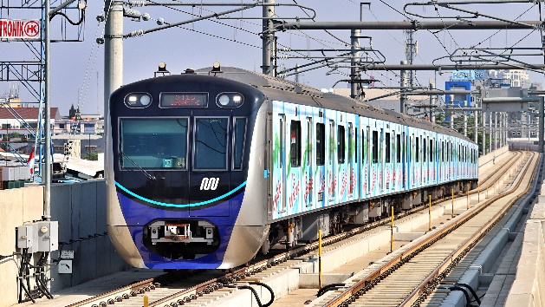

Gambar 2.8. *Mass Rapid Transit* atau MRT

(Sumber : https://id.wikipedia.org)

Di beberapa kota besar di dunia, termasuk beberapa di Indonesia seperti Jakarta, terdapat sistem MRT yang menjadi bagian integral dari infrastruktur transportasi umum. MRT juga dianggap sebagai salah satu solusi untuk mengurangi tekanan pada jaringan transportasi perkotaan dan memberikan alternatif berkelanjutan dalam penggunaan transportasi umum.

* 1. LRT

LRT atau Light Rail Transit adalah sistem transportasi rel yang digunakan untuk mengangkut penumpang dalam jarak pendek hingga menengah. LRT umumnya beroperasi di perkotaan dan memiliki rute khusus yang terpisah dari lalu lintas jalan raya. Sistem ini menggunakan kereta rel listrik yang dirancang untuk memberikan layanan transportasi massal yang efisien dan ramah lingkungan.

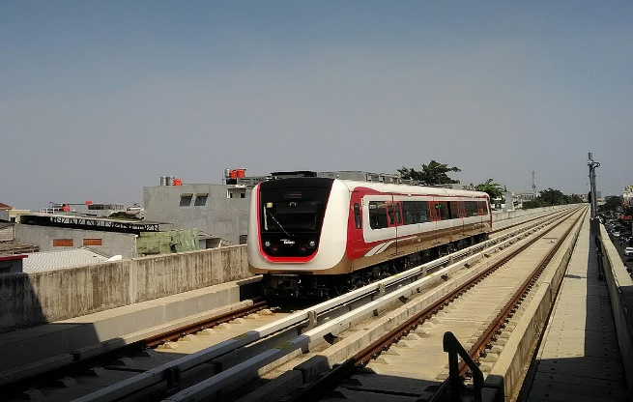

Gambar 2.9. *Light Rail Transit* atau LRT

(Sumber : https://id.wikipedia.org)

LRT biasanya dilengkapi dengan stasiun-stasiun yang terintegrasi dengan sistem transportasi lain, seperti bus dan kereta api, sehingga memudahkan perpindahan antar moda. Dengan demikian, LRT dapat menjadi solusi transportasi yang efektif untuk mengurangi kemacetan lalu lintas dan emisi gas buang di kawasan perkotaan. Beberapa contoh sistem LRT yang terkenal antara lain adalah LRT di Kuala Lumpur, Singapura, dan Manila.

Secara umum, LRT merupakan bagian integral dari infrastruktur transportasi perkotaan yang bertujuan untuk meningkatkan mobilitas penduduk, mengurangi kepadatan lalu lintas, dan mendukung pembangunan berkelanjutan. Dengan adanya LRT, Untuk mengurangi polusi lalu lintas dan udara di wilayah metropolitan, diharapkan orang akan beralih dari menggunakan kendaraan pribadi ke angkutan umum.

* 1. Bus

Bus adalah kendaraan umum yang digunakan untuk mengangkut penumpang dalam jumlah besar. Bus biasanya digunakan untuk transportasi antarkota, antarprovinsi, dan perkotaan. Bus umumnya memiliki kapasitas yang besar dan dapat menampung banyak penumpang sekaligus. Bus juga memiliki rute yang tetap dan jadwal keberangkatan yang teratur, sehingga memudahkan penumpang untuk merencanakan perjalanan mereka.

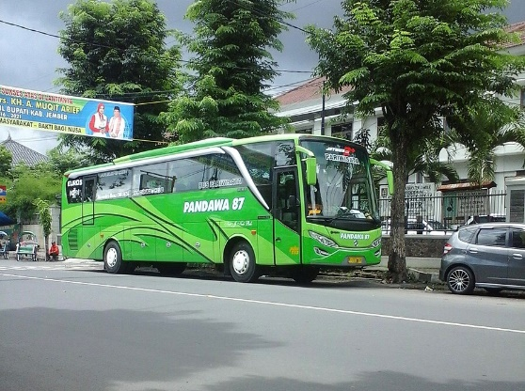

Gambar 2.10. Bus

(Sumber : https://id.wikipedia.org)

Bus dapat beroperasi dalam berbagai jenis layanan, seperti layanan reguler, layanan ekspres, dan layanan shuttle. Layanan reguler adalah layanan bus yang berhenti di setiap halte atau stasiun yang ada di rute perjalanan. Layanan ekspres adalah layanan bus yang hanya berhenti di halte atau stasiun tertentu, sehingga mempercepat waktu perjalanan. Layanan shuttle adalah layanan bus yang menghubungkan antara dua titik tertentu, seperti bandara dan hotel.

Bus juga dapat menjadi alternatif transportasi yang ramah lingkungan, terutama jika dibandingkan dengan kendaraan pribadi. Dengan menggunakan bus, masyarakat dapat mengurangi emisi gas buang dan kemacetan lalu lintas di perkotaan. Selain itu, bus juga dapat menjadi solusi transportasi yang efektif untuk mengurangi biaya transportasi bagi masyarakat yang tinggal di daerah perkotaan.

* 1. Elf

Kendaraan Elf adalah sebuah jenis kendaraan niaga yang diproduksi oleh perusahaan Jepang, *Isuzu Motors*. Nama "Elf" sendiri singkatan dari *Excellent*, *Reliable*, dan *Fuel Efficient*, mencerminkan fokus utama kendaraan ini pada kinerja yang unggul, keandalan, dan efisiensi bahan bakar. Elf pertama kali diperkenalkan pada tahun 1959.

Elf dalam konteks angkutan umum biasanya merujuk pada kendaraan berjenis minibus atau mikrobus yang digunakan untuk angkutan penumpang. Nama "Elf" sendiri seringkali terkait dengan merek Isuzu, yang merupakan produsen kendaraan komersial asal Jepang. Kendaraan Elf umumnya memiliki kapasitas penumpang yang lebih besar dibandingkan dengan mobil penumpang biasa, namun masih lebih kecil dibandingkan dengan bus konvensional. Dengan desain yang kompak dan manuverabilitas yang baik, kendaraan Elf menjadi pilihan populer untuk angkutan umum di berbagai negara, terutama di kota-kota yang memiliki jalan-jalan sempit dan padat.

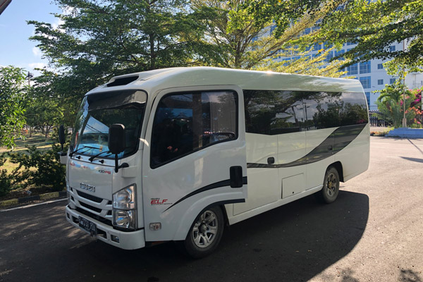

Gambar 2.11. Kendaraan Elf

(Sumber : https://www.qoala.app)

### **Terminal**

Dalam Undang-Undang Republik Indonesia Nomor 22 Tahun 2009 Tentang Lalu Lintas dan Angkutan Jalan, Terminal adalah pangkalan kendaraan bermotor umum yang digunakan untuk mengatur kedatangan dan keberangkatan, menaikkan dan menurunkan orang dan atau barang, serta perpindahan moda angkutan.

Ditinjau dari sistem jaringan transportasi jalan secara keseluruhan, terminal merupakan simpul utama dalam jaringan dimana sekumpulan lintasan rute secara keseluruhan bertemu.

Dalam suatu terminal, terdapat tiga unsur yang saling berkaitan antara satu dengan yang lainnya, yaitu penumpang, kendaraan dan pengelola terminal.

Ditinjau dari kebutuhan penumpang, terminal diharapkan dapat memberikan pelayanan yang sebaik-baiknya dengan tersedianya sarana dan fasilitas transportasi yang diperlukan, antara lain kenyamanan menunggu dengan waktu menunggu yang tidak terlalu lama, kenyamanan perpindahan dari satu moda ke moda kendaraan lainnya, seperti tersedianya ruang tunggu, papan informasi, toilet, toko dan sebagainya serta kemudahan dalam pembelian tiket.

Dari kepentingan kendaraan, dalam hal ini mewakili pengusaha angkutan, terminal diharapkan dapat menjamin kelancaran arus angkutan penumpang melalui jadwal kedatangan dan keberangkatan yang teratur, disamping tersedianya penumpang yang relatif banyak setiap waktu keberangkatan sedangkan dari sudut pandang pengelola terminal merupakan sumber pendapatan daerah, yaitu melalui pemungutan retribusi dan sebagai pengendali arus kendaraan umum.

Menurut Direktorat Jenderal Perhubungan Darat Bina Sistem Prasarana (Departemen Perhubungan, 1996), fungsi terminal pada dasarnya dapat ditinjau dari 3 (tiga) unsur yang terkait dengan terminal yaitu:

* 1. Penumpang

Fungsi terminal bagi penumpang adalah untuk kenyamanan menunggu, kenyamanan perpindahan dari satu moda atau kendaraan ke moda yang lain, tempat tersedianya fasilitas-fasilitas dan informasi (peralatan, ruang tunggu, papan informasi, toilet, kios-kios, loket, fasilitas parker dari kendaraan pribadi dan lain-lain).

* 1. Pemerintah

Fungsi terminal bagi pemerintah adalah dari segi perencanaan dan manajemen lalu lintas, untuk menata lalu lintas dan menghindari kemacetan, sebagai sumber pemungutan retribusi dan sebagai pengendali arus angkutan umum.

* 1. Operator Angkutan Umum

Fungsi terminal bagi operator angkutan umum adalah untuk pengaturan pelayanan operasi angkutan umum, penyediaan fasilitas istirahat dan informasi bagi awak angkutan umum dan fasilitas pangkalan.

Menurut Keputusan Menteri Perhubungan Nomor: PM 132 Tahun 2015 tentang Terminal Transportasi Jalan tipe terminal penumpang terdiri dari:

* 1. Terminal Penumpang Tipe A

Terminal penumpang tipe A merupakan terminal yang peran utamanya melayani kendaraan umum untuk angkutan lintas batas Negara dan/atau angkutan lalu lintas antarkota antarprovinsi yang dipadukan dengan pelayanan angkutan antar kota dalam provinsi, angkutan perkotaan, dan/atau angkutan pedesaan

* 1. Terminal Penumpang Tipe B

Terminal penumpang Tipe B merupakan terminal yang peran utamanya melayani kendaraan umum untuk angkutan antar kota dalam provinsi yang dipadukan dengan pelayanan angkutan perkotaan dan/atau angkutan pedesaan.

* 1. Terminal Penumpang Tipe C

Terminal penumpang tipe C merupakan terminal yang peran utamanya melayani kendaraan umum angkutan perkotaan atau pedesaan.

### **Angkutan Kota (Angkot)**

Menurut Undang-Undang Lalu Lintas dan Angkutan Jalan Nomor 22 Tahun 2009, angkutan kota, kadang-kadang disebut "angkot," adalah cara untuk pergi dari satu tempat ke tempat lain di wilayah ibu kota atau kabupaten dengan menggunakan bus umum atau mobil penumpang yang terhubung pada suatu rute. Individu dapat lebih mudah bergerak di seluruh kota karena transportasi kota berjalan melalui rute yang ditetapkan.

Trayek pelayanan angkutan kota dipengaruhi oleh data perjalanan penduduk dan distribusi. Transportasi kota bertahan karena masyarakat umum menerima pelayanan yang tepat dan berkualitas. Ketika menilai operasi dan tindakan yang terlibat dalam penyediaan layanan transportasi penumpang, efektivitas aktivitas dan kualitas layanan merupakan indikator yang baik. Penting untuk memahami bahwa banyak variabel dapat memengaruhi kualitas layanan dan metrik kinerja operasional. (Setijowarno dan Frazila, 2001).

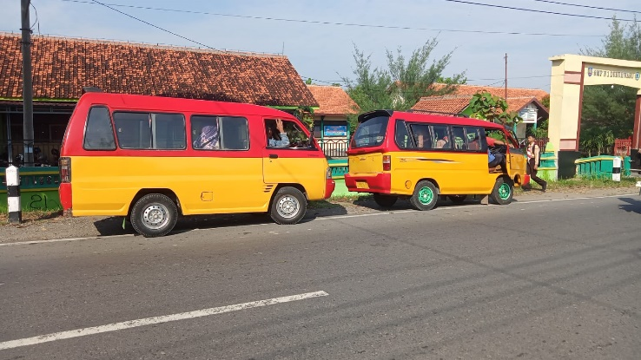

Gambar 2.12. Angkutan Perkotaan Banjaran – Jatibarang

(Sumber : Pribadi)

Angkutan umum adalah perjalanan penumpang yang dibiayai dengan sistem sewa atau pembayaran. Salah satu masalah dengan transportasi umum adalah biaya transportasi; karena tarif yang lebih rendah, sistem ini menjadi lebih efisien. Karena banyaknya transportasi umum yang tersedia, tidak ada banyak mobil di jalan. Ini sangat penting untuk pengaturan lalu lintas. Penumpang yang menggunakan angkutan massal harus sama dari segi waktu, asal, dan tujuan. Kesamaan ini menyebabkan ketidakseimbangan antara permintaan dan pasokan. Untuk memastikan layanan transportasi umum beroperasi dengan baik, sangat penting untuk menjaga keseimbangan antara ketersediaan dan permintaan. Ketika permintaan tinggi pada jam sibuk dan musim sibuk, hal ini dapat menjadi sulit untuk dilakukan. (Warpani dan Suwardjoko, 2011).

1. Tujuan serta peranan angkutan kota

Transportasi kota didasarkan pada pelayanan transportasi yang baik, yaitu pelayanan yang cepat, aman, terjangkau, nyaman, dan sesuai bagi masyarakat. Angkutan massal dapat mengangkut banyak orang dari berbagai tujuan sekaligus, sehingga mengurangi kebutuhan akan kendaraan pribadi dan membuat transportasi lebih terjangkau.

1. Karakteristik dan pola aktivitas angkutan kota

Sistem angkutan umum kota diatur oleh trayek kota yang ditetapkan. Sebagai hasil dari Keputusan Menteri Nomor 68 Tahun 1993, setiap jalur kota berada di dalam kota. Di sebagian besar wilayah perkotaan, ada beberapa jalur yang berbeda yang harus dilalui oleh transportasi umum.

### **Trayek Pelayanan**

Trayek adalah jalur yang digunakan oleh angkutan umum dengan asal dan tujuan yang ditentukan atau fleksibel. Jaringan trayek berfungsi untuk mengangkut orang melalui angkutan umum pada rute tetap dan tetap. Keseluruhan rencana tata ruang, kelestarian lingkungan, kelas jalan yang sama atau lebih tinggi, tingkat dan jenis layanan jalan, dan kebutuhan transportasi adalah semua komponen yang membentuk jaringan rute. Jaringan rute didefinisikan sebagai kelompok rute yang digabungkan menjadi satu layanan transportasi penumpang yang kohesif. (Abubakar, 1996):

1. Trayek angkutan di klasifikasikan menjadi empat kategori, yakni :
2. Trayek utama, merupakan pelayanan angkutan yang khusus dirancang untuk melayani wilayah utama dan wilayah pendukungnya.
3. Melakukan perjalanan yang tetap pada rutenya.
4. Di tempat penjemputan dan penurunan penumpang, angkutan umum selalu menyediakan transportasi penumpang.
5. Mengikuti jadwal yang telah ditetapkan dan mengikuti jam perjalanan yang tercantum pada kartu kendali angkutan umum.
6. Trayek cabang adalah sarana transportasi yang melayani kawasan pemukiman dan penunjang dengan ciri-ciri sebagai berikut :
7. Memiliki jadwal yang konsisten yang ditunjukkan dalam jam perjalanan pada kartu pengawasan kendaraan yang dioperasikan.
8. Pelayanan angkutan umum tidak berhenti, menaikkan dan menurunkan penumpang yang telah diatur untuk angkutan umum.
9. Dilayani hanya dengan angkutan umum.
10. Pelayanan pada jarak pendek.
11. Trayek ranting adalah layanan transportasi yang melayani perjalanan di kawasan permukiman. dengan ciri-ciri sebagai berikut :
12. Angkutan umum tetap tersedia, dengan pemberhentian tertentu untuk menjemput dan menurunkan orang. Tidak memiliki jadwal tetap.
13. Dilayani oleh angkutan umum.
14. Pelayanan lintas serta jarak pendek.
15. Trayek langsung adalah trayek yang menghubungkan pemukiman dengan lokasi pendukungnya dengan ciri-ciri sebagai berikut :
16. Senantiasa menyediakan layanan angkutan umum, berhenti untuk menaikkan dan menurunkan penumpang di tempat yang telah ditentukan untuk pelayanan angkutan umum lintas dan jarak pendek.
17. Mengikuti jadwal yang telah ditentukan dalam jam perjalanan saat mengawasi mobil yang dikendarai.
18. Menyediakan transportasi umum massal dan langsung secara berkala ke daerah yang memiliki permintaan yang tinggi.
19. Dilayani dari dan oleh angkutan umum.

### **Kualitas Pelayanan Angkutan**

Kualitas adalah keadaan dinamis yang mempengaruhi lingkungan, manusia, proses, barang, dan jasa yang memenuhi atau melampaui harapan. Oleh karena itu, kualitas pelayanan didefinisikan sebagai upaya untuk memenuhi permintaan dan keinginan klien serta penyampaian yang tepat sesuai dengan harapan pelanggan.(Tjiptono,2007). Salah satu cara untuk mengukur kualitas layanan adalah dengan melihat bagaimana pelanggan melihat layanan yang sebenarnya mereka terima. serta harapan mereka tentang layanan dari kualitas layanan suatu perusahaan dapat dibandingkan untuk menentukan kualitas layanan yang diberikan oleh perusahaan.

Ketika pelanggan memperoleh layanan yang memenuhi atau melampaui harapan mereka, mereka menganggap kualitas layanan tersebut baik dan memuaskan. Sebaliknya, ketika mereka menganggap kualitas layanan tersebut sangat tinggi, mereka memandang kualitas layanan tersebut luar biasa. Namun, jika kualitas layanan tidak sesuai dengan harapan, layanan dianggap tidak mencukupi. (Saran dan Joewono, 2015).

Selain itu menurut Marioen (2013) Di antara indikator yang digunakan untuk mengukur atau menentukan persepsi kualitas layanan adalah :

* 1. *Tangible* yaitu menjelaskan keadaan atau keadaan penampakan fisik. Indikator dari tangible adalah :

1. Fasilitas fisik seperti kondisi dari angkutan umum.
2. Perlengkapan dari angkutan umum.
3. Penampilan dari sopir atau pegawai.
   1. *Realibility* yaitu kapasitas atau pengetahuan untuk memberikan layanan yang dijanjikan dengan cepat, tepat, dan berhasil. Indikator dari *realibility* adalah :
4. Kecepatan dari costumer service dalam pelayanan.
5. Ketepatan di dalam pelayanan.
6. Sopir mengendarai sebuah angkutan dengan baik dan aman.
   1. *Reponsiveness* keinginan untuk membantu klien dan menawarkan layanan yang cepat. Indikator dari *responsiveness* sebagai berikut :
7. Memberikan sebuah informasi dengan jelas.
8. Cepat dalam menanggapi sebuah keluhan dari pelanggan.
   1. *Assurance* yaitu kualitas pelayanan yang terdiri dari keahlian, kesopanan, dan kemampuan untuk menumbuhkan keyakinan dan kepercayaan dengan memastikan seseorang merasa aman dan nyaman. Indikator dari *assurance* adalah :
9. Komunikasi yang terjalin antar petugas serta penumpang sudah baik.
10. Mempunyai pelayanan yang profesional dan terfokus.
11. Tingkat pengetahuan serta kompetensi dari karyawan.
12. Pelayanan yang baik dan sopan.
    1. *Emphaty* yaitu suatu bentuk keprihatian yang mendalam atau bisa juga perhatian individu terhadap pelanggan. Indikator dari *emphaty* adalah :
13. Karyawan yang sopan serta ramah.
14. Siap membantu pelanggan.
15. Mampu memahami sebuah keinginan dari pelanggan.

### **Standar Pelayanan Minimum**

Menurut peraturan pemerintah No 98 tahun 2013 Standar pelayanan minimal didefinisikan sebagai persyaratan pengaturan pergerakan penumpang kendaraan umum bermotor pada trayek dengan mempertimbangkan jenis dan kualitas pelayanan yang menjadi hak setiap penerima jasa transportasi. Persyaratan minimal untuk layanan adalah sebagai berikut :

1. Keselamatan lalu lintas dan angkutan jalan bergantung pada kemandirian setiap orang atau kendaraan dari perbuatan melawan hukum atau ketakutan lalu lintas.
2. Keselamatan lalu lintas dan angkutan jalan adalah keadaan di mana orang, mobil, jalan, dan lingkungan hidup tidak terpengaruh oleh kecelakaan lalu lintas.
3. Keterjangkauan merupakan jarak yang mampu di capai dengan maksimum dari suatu tempat ke tempat pemberhentian angkutan.
4. Kesetaraan adalah praktik memperlakukan individu lanjut usia, hamil, penyandang cacat, dan perempuan dengan pertimbangan ekstra. Pemerintah memberikan perlakuan khusus berupa prasarana dan 17 fasilitas fisik maupun non fisik, seperti fasilitas pelayanan, aksesibilitas, dan prioritas pelayanan.
5. Keteraturan mengacu pada tersedianya fasilitas bagi penumpang angkutan umum untuk mengantri serta ketepatan waktu keberangkatan dan kedatangan.

Menurut Peraturan Pemerintah Nomor 15 Tahun 2019 menyatakan bahwa mobil yang digunakan untuk angkutan umum atau angkutan kota harus dapat memenuhi spesifikasi sebagai berikut:

1. Nama penyedia angkutan umum, merek dagang, atau nomor seri kendaraan tertulis pada bagian kiri, kanan, dan belakang kendaraan, bersama dengan nomor pengujian dan nomor pada bagian belakang.
2. Trayek yang bertuliskan berwarna putih dengan latar belakang putih menampilkan tulisan berwarna hitam di bagian depan dan belakang kendaraan untuk menunjukkan rute yang mencakup asal, tujuan, dan jalur yang diambil.
3. Di lengkapi dengan tanda-tanda khusus pada badan kendaraan sebelah kiri dan kanan, yang terdiri dari tulisan perkotaan dengan huruf kapital dan tebal.
4. Setiap penyedia angkutan umum mengeluarkan kartu identitas bagi pengemudi untuk mengenakan seragamnya, yang wajib mereka kenakan bersama dengan seragamnya.
5. Setiap penyedia angkutan umum mengeluarkan dashboard di mana identitas pengemudi ditunjukkan.
6. Bisa dilengkapi dengan ruang untuk bagasi jika diperlukan.
7. Tempelkan nomor pengaduan masyarakat pada bagian belakang kendaraan pengangkut, baik di dalam maupun di luar.
8. Mencantumkan sebuah daftar tarif yang telah berlaku.
9. **Populasi dan Sampel Penelitian**

Jumlah total item atau individu dengan kualitas tertentu yang dipilih oleh peneliti untuk diperiksa untuk menarik kesimpulan disebut populasi (Sujarweni, 2015).

Populasi yang diteliti adalah sampel; gagasan utama di balik pengambilan sampel adalah bahwa dengan memilih sebagian dari populasi, kita dapat menghasilkan kesimpulan tentang populasi secara keseluruhan. Cooper serta Pammela (2001), oleh karena itu harus adanya perwakilan populasi yang akan di nobatkan sebagai bahan sampel.

### **Metode Pemilihan Sampel dengan Rumus Slovin**

Menurut (Tika, 2005) Dalam sebuah penelitian, kita sering kali tidak dapat melihat setiap anggota populasi. Hal ini dapat disebabkan oleh rendahnya biaya penelitian, jumlah penduduk yang sangat tinggi, atau cakupan wilayah penelitian yang luas. Karena fakta bahwa sampel adalah sebagian dari populasi, sebagian besar penelitian menggunakan sampel untuk menarik kesimpulan atau memberikan gambaran tentang populasi. Biaya penelitian dapat dikurangi dan kondisi masyarakat yang sebenarnya dapat digambarkan dengan tepat dengan memilih sampel secara hati-hati.

Sampel idealnya harus secara akurat mencerminkan atau menggambarkan ciri-ciri populasi secara keseluruhan. Misalnya, sampel yang secara akurat mencerminkan demografi pemilih di Kabupaten “X” diperlukan untuk survei yang berupaya menentukan berapa persentase pemilih yang akan mendukung calon Bupati “X”.

### **Metode Slovin**

Pertanyaan tentang berapa banyak sampel yang diperlukan untuk penelitian sering muncul dalam teknik preparasi sampel. Jika ukuran sampel terlalu kecil, hasil penelitian mungkin tidak mencerminkan keadaan populasi secara akurat. Namun, ukuran sampel yang besar dapat melindungi penelitian dari bias. Rumus Slovin adalah cara untuk mengetahui ukuran sampel (Darmawan, 2013), sebagai berikut :

$n=\frac{N}{1+{Ne}^{2}}$………(2.1)

Dimana :

n = ukuran sampel

N = ukuran Populasi

E = tingkat eror

Sebelum menggunakan perhitungan ini, pastikan tidak ada kesalahan yang diizinkan. Persentase toleransi kesalahan ini digunakan. Toleransi kesalahan populasi berkorelasi positif dengan keakuratan sampel. Misalnya, sebuah penelitian dengan margin kesalahan 5% memiliki tingkat akurasi 95%, sedangkan penelitian dengan margin kesalahan 2% memiliki tingkat akurasi 98%. Karena toleransi kesalahan yang lebih rendah, sampel yang lebih besar diperlukan untuk populasi yang sama.

### **Skala Likert**

Skala Likert adalah teknik yang digunakan oleh individu atau kelompok untuk mengukur pandangan, sikap, dan opini mereka tentang peristiwa atau kejadian sosial tertentu. Definisi operasional peneliti mendasarinya. Jumlah psikometrik ini biasanya digunakan dalam kuesioner yang berbasis survei, termasuk penelitian survei deskriptif. Saat menghitung nilai Likert (Nazir, 2005). Berikut adalah Rumus penyelesaian penelitian dan skor Likert berikut :

|  |  |
| --- | --- |
| Skala Likert1 | |
| 1 | 1Buruk |
| 2 | 1Kurang Baik |
| 3 | 1Baik |
| 4 | 1Sangat Baik |

Tabel 2.1. Skor Likert1

(Sumber: <https://katadata.co.id>)

100 / hasil jumlah skor (Likert)

Maka = 100 / 4 = 25

Hasil = 25

(Inilah interval jarak dari terendah 0% sampai tertinggi 100%) Kriteria interpretasi skor berdasarkan interval :

|  |  |
| --- | --- |
| Interpretasi Skor | |
| 10 – 24,99% | 1Sangat Buruk |
| 125 – 49,99% | 1Kurang Baik |
| 150 – 74,99% | 1Baik |
| 175 – 100% | 1Sangat Baik |

Tabel 2.2. Interpretasi Skor

Sumber : (Data diolah)

### **Kinerja Angkutan Umum**

Kinerja angkutan umum merupakan hasil dari upaya sistem dalam melayani penumpang. Efektivitas dan kepadatan armada, serta kelayakan dan aksesibilitas fasilitas armada, semuanya berdampak pada kinerja angkutan umum. Indikator yang mengukur kinerja angkutan umum harus ada untuk menilai kualitas pelayanan publik.

* 1. Indikator dari Kinerja Angkutan Umum

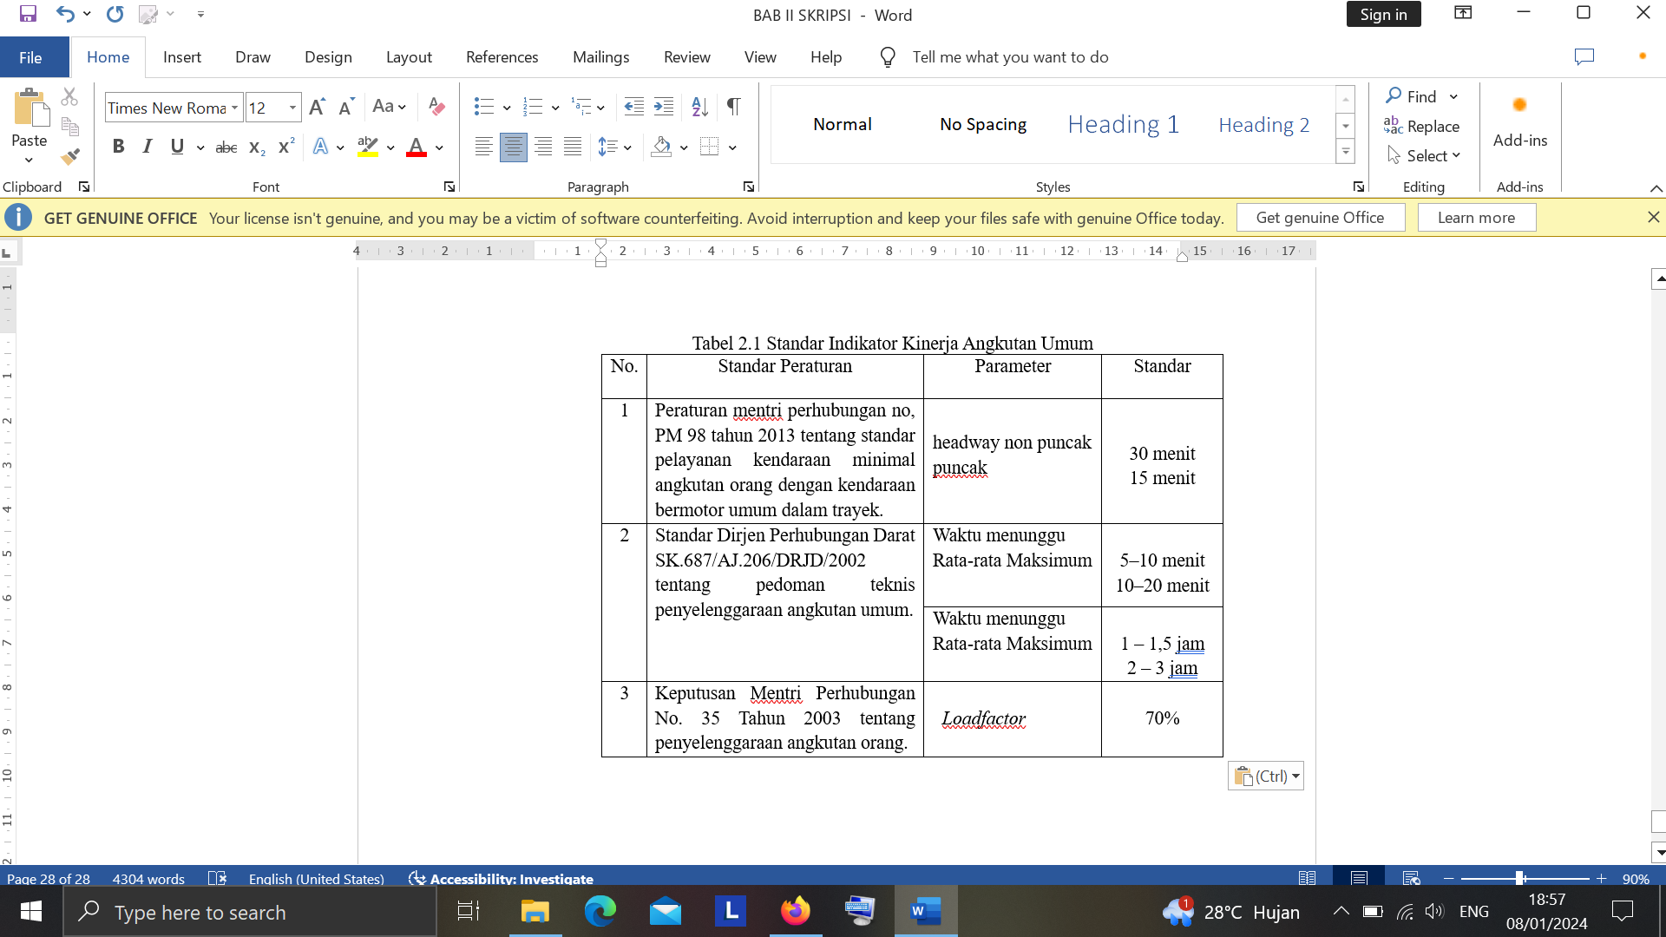Tabel 2.3. Standar Indikator Kinerja Angkutan Umum

Sumber : Keputusan Direktur Jendral Perhubungan Darat

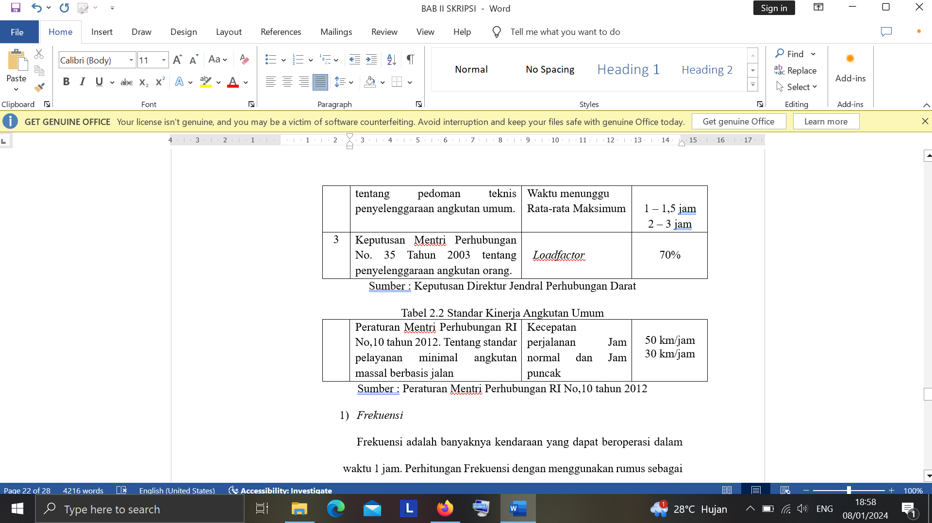Tabel 2.4. Standar Kinerja Angkutan Umum

Sumber : Peraturan Mentri Perhubungan RI No,10 tahun 2012

1. Frekuensi

Frekuensi adalah jumlah kali sebuah mobil berjalan dalam satu jam. Untuk menghitung frekuensi, gunakan rumus di bawah ini (Marsudi, 2006) :

F=1/HT ..................... (2.2)

Dimana :

F = Frekuensi

Ht = *Headway* (jam)

1. *Headway*

*Headway* merupakan interval waktu yang dibutuhkan antara bagian depan mobil yang melewati suatu tempat dan bagian depan mobil berikutnya yang melewati tempat yang sama. (Morlok, 1995). *Headway* dapat di hitung menggunakan rumus berikut:

$HT=\frac{60}{Q/Jam}x$…………. (2.3)

Dimana :

Ht = *Headway* (menit)

Q/ Jam = Jumlah kendaraan dalam satu jam

1. *Loadfactor*

*Loadfactor* adalah Rasio penumpang terhadap kapasitas penumpang pada satuan waktu tertentu. Batasan optimal faktor muatan adalah 70% berdasarkan Keputusan Menteri Perhubungan Nomor 35 Tahun 2003 yang mengatur tentang pemasangan angkutan umum bagi masyarakat untuk bepergian di jalan raya. Untuk menentukan *Loadfactor* di gunakan rumus berikut :

$LF=\frac{Jf}{c}x$………….. (2.4)

Dimana :

LF = Load factor (%)

Jf = Jumlah penumpang yang diangkut dalam satu jalur dalam satu waktu

c = Kapasitas kendaraan

1. Kecepatan Perjalanan

Kecepatan perjalanan dihitung dengan mengalikan jumlah jarak yang ditempuh dengan angkutan umum dan waktu yang dibutuhkan untuk menyelesaikan perjalanan. Sebagai persamaan, persamaan yang digunakan adalah (Dirjen Bina Marga, 1990) :

$V=\frac{s}{t}$……….. (2.5)

Dimana :

V = Kecepatan yang di tempuh angkutan umum (Km/jam)

S = Jarak yang di tempuh angkutan umum (Km)

t = Waktu yang di tempuh angkutan umum (Jam)

## **Tinjauan Pustaka**

Berikut ini adalah beberapa penelitian terdahulu yang akan dijadikan referensi pada penelitian yang akan dilakukan, yaitu sebagai berikut :

1. Isradias Mirajhusnita, Galuh Renggani Wilis, dkk (2019) melakukan penelitian dengan judul “*Analisis Lalu Lintas Terhadap Kapasitas Jalan Di Kota Tegal (Studi Kasus Simpang Kejambon Tegal)*” Para peneliti menilai kinerja lalu lintas jalan melalui evaluasi kapasitas terhadap kualitas pelayanan jalan, analisis kapasitas lalu lintas saat ini di jalan Kejambon Tegal, dan potensi solusi untuk mengatasi masalah kepadatan lalu lintas. Jalan Tegal Kejambon Hasil Studi Kapasitas Jalan Indonesia (MKJI) 1997 dibuat secara manual. Data lapangan dapat digunakan untuk menentukan kapasitas simpang Kejambon Kota Tegal. Derajat kejenuhan (DS) adalah 0,922 di utara, 0,886 di barat, 0,928 di selatan, dan 0,934 di timur. Ini menunjukkan bahwa perempatan Kejambon Kota Tegal semakin padat, menyebabkan antrean yang panjang selama jam-jam sibuk. Dengan tundaan rata-rata 86 detik/smp, Simpang Kejambon Kota Tegal berada dalam tingkat pelayanan F, yang merupakan tingkat pelayanan terburuk saat lalu lintas puncak.
2. Aziz (2011) tentang Analisa Kinerja Batik Solo Trans (BTS) dikutip dalam skripsi Atmaja (2016), yang berjudul “*Analisis Kinerja Angkutan Umum Kota (Angkot) Jalur 01B Dan 06 Di Wilayah Surakarta* (2016)”. Batik Solo Trans (BTS) memenuhi enam indikator Kementerian Perhubungan, seperti jarak berjalan kaki ke halte, kecepatan, headway, waktu tunggu penumpang, jumlah pergantian moda, dan simpulnya. Di sisi lain, sesuai dengan indikator Bank Dunia, BTS memenuhi standar suku cadang, usia kendaraan, konsumsi bahan bakar, headway, tingkat ketersediaan, kerusakan, dan tingkat kecelakaan. Namun, persyaratan tidak dipenuhi karena kecepatan, muatan, produktivit.
3. Menurut Atmaja (2016), tentang Analisis Kinerja Angkutan Umum Kota (Angkot) Jalur 01B dan 06 di Wilayah Surakarta, menemukan bahwa rute 01B didasarkan pada persyaratan yang ditetapkan oleh Departemen Perhubungan. Waktu perjalanan, waktu tunggu penumpang, dan indikator headway semuanya memenuhi standar angkutan umum. Tiga dari delapan belas metrik waktu tempuh, perjalanan, dan waktu tunggu penumpang terhubung ke jalur 06. Indikator standar jalur 06 untuk waktu tempuh, perjalanan, dan waktu tunggu dibuat sesuai dengan pedoman Kementerian Perhubungan dan memenuhi persyaratan yang ditetapkan oleh indikator standar Bank Dunia.
4. M. Yusuf MD, Irwanto, Hadi Wibowo, dan Mustaqim (2020) tentang “*Analisa Tundaan Lalu Lintas Akibat Pergerakan Kendaraan Memutar : Studi Kasus Pada Jalan Letjend D.I Panjaitan – Paduraksa Pemalang*”. Tujuan dari penelitian ini adalah untuk membantu dalam rekayasa arus lalu lintas untuk mengurangi dampak dari kendaraan yang berputar balik pada jam sibuk pada jalur lalu lintas di Jalan Letjend D.I. Panjaitan Kota Pemalang, yang mengakibatkan pemberhentian (Stop Delay) pada kedua jalur tersebut.
5. Putanto, Puguh dkk (2007) dalam Atmaja (2016) tentang “*Studi Evaluasi Angkutan Umum di Kabupaten Sragen*” menemukan bahwa meskipun Headway mengalami peningkatan dalam studinya, Load Factor tidak. Dari total 308 armada, hasil riset menunjukkan 170 armada mengalami surplus sehingga perlu pengurangan armada sebesar 35%.
6. Setiawan, dkk (2019) melakukan penelitian dengan judul ”*Evaluasi Kinerja dan Jumlah Armada Angkutan Umum di Wilayah Kabupaten Malang*”. Dalam penelitian ini, indikator yang digunakan adalah headway, frekuensi kecepatan, faktor tekanan, dan biaya operasional kendaraan (BOK). Data ini menunjukkan bahwa faktor muatan rata-rata (LF) pada rute LA masih di bawah rata-rata; frekuensi rata-rata juga di bawah tingkat yang disarankan; dan waktu headway melebihi nilai headway yang disarankan, yaitu 10–15 menit. Frekuensi rata-rata juga di bawah tingkat yang disarankan, yaitu 4-6 kendaraan. Terakhir, jalur angkutan umum di Los Angeles tidak memenuhi batas kecepatan 20 km/jam.
7. Kosasih dkk (2012) melakukan penelitian dengan judul “*Evaluasi Kinerja Angkutan Umum Trans Yogyakarta*”. Peneliti menggunakan faktor muatan rata-rata, kecepatan perjalanan, waktu tunggu, dan jumlah armada untuk seluruh rute Trans Jogja yang sedang berjalan untuk mengevaluasi kinerja. Sebagai hasil penelusuran, jalur 2A, 1B, 3B, 4A, dan 3A adalah armada yang masih membutuhkan perbaikan. Kecuali rute 1A, setiap rute memiliki masa tunggu lebih dari tujuh menit. Setiap rute yang memiliki kecepatan kurang dari 30 km/jam memenuhi peraturan PM 10/2012. Rute 1B memiliki faktor muatan terendah sebesar 24%, sementara rute 2A memiliki faktor muatan rata-rata tertinggi sebesar 63%.
8. Muhammad Reza Anditya Arief Budiman M. Fakhruriza Pradana (2016) melakukan penelitian dengan judul “ *Evaluasi Kinerja Pelayanan Angkutan Kota Di Kota Cilegon (Studi Kasus: Trayek Angkutan Kota Cilegon Kota – Pasar Anyer)* ” Sesuai dengan hasil analisis, jalur Kota Cilegon-Pasar Anyer menerima nilai BAIK untuk parameter berikut: load factor jam puncak 32%, kecepatan kendaraan 23,34 km/jam, waktu tempuh 1,04 menit, waktu tempuh 2,6 menit, frekuensi kendaraan 58 kendaraan/jam, dan waktu tunggu 0,52 menit. Jalur Kota Cilegon - Pasar Anyer memiliki parameter waktu pelayanan 15 jam, tingkat operasi kendaraan 86,09%, dan nilai bobot perjalanan SEDANG. Dengan demikian, jalur ini menerima skor bobot 24 untuk kinerja pelayanan transportasi perkotaan kota tersebut.
9. Nindya Dwi Rahayu Rahmah, Septiana Hariyani, Nailah Firdausiyah (2021) melakukan penelitian yang berjudul “ *Evaluasi Kinerja Angkutan Trayek01, 02, Dan 06 Kota Serang* “. Menurut data kinerja operasional, headway, durasi perjalanan, dan load factor ketiga jalur penelitian tersebut masih berada di bawah patokan, yaitu 70%. Sementara itu, rute 01, 02, dan 06 memiliki kualitas yang perlu dipertahankan dan ditingkatkan. Setelah evaluasi dan pertimbangan kinerja operasional dan hasil pelayanan angkutan umum, rekomendasi rute dibuat untuk memenuhi kebutuhan transportasi umum di Kota Serang.
10. Sansan Sanja Aprialdi, Mohamad Donie Aulia (2023) melakukan sebuah penelitian dengan judul “ *Evaluasi Kinerja Pelayanan Angkutan Perdesaan (Studi Kasus : Trayek Cililin - Barangsiang Kabupaten Bandung Barat)* ”. Hasil Analisa menunjukkan untuk indikator pelayanan Headway pada hari kerja (Weekday), termasuk kategori sedang dengan nilai rata - rata headway pada trayek Cililin-Baranangsiang adalah 12,92 menit dan Baranangsiang - Cililin 14,05 menit. Headway pada hari akhir pekan (Weekend), termasuk kategori kurang dengan nilai rata-rata kinerja headway yang didapat pada trayek Cililin - Baranangsiang adalah 17,82 menit dan Baranangsiang - Cililin adalah 18,82 menit. Load Factor pada hari kerja (Weekday), termasuk kategori memenuhi standar dengan nilai rata-rata load factor yang didapat pada trayek Cililin-Baranangsiang adalah 77,08% dan trayek Baranangsiang-Cililin adalah 80,56%. Load Factor pada hari akhir pekan (Weekend), termasuk kategori tidak memenuhi standar dengan nilai rata-rata load factor yang didapat pada trayek Cililin-Baranangsiang adalah 61,11% dan trayek Baranangsiang-Cililin 63,19%, Kecepatan pada hari kerja (Weekday), termasuk kategori memenuhi standar dengan nilai rata-rata kecepatan kendaraan angkutan perdesaan trayek Cililin-Baranangsiang adalah 23,15 km/jam dan trayek Baranang-siang-Cililin adalah 23,43 km/jam. Kecepatan pada hari akhir pekan (Weekend), termasuk kategori memenuhi standar dengan nilai rata-rata kecepatan kendaraan angkutan perdesaan trayek Cililin-Baranangsiang adalah 23,43 km/jam dan trayek Baranangsiang- Cililin adalah 23,33 km/jam. Menurut responden untuk pelayanan yang diberikan angkutan perdesaan trayek Cililin-Baranangsiang dan trayek Baranangsiang - Cililin adalah cukup baik, tetapi buruk untuk indikator waktu tunggu, ketersediaan armada angkutan perdesaan, kebisingan dan waktu tempuh.

# **BAB III**

**METODOLOGI PENELITIAN**

## **Metode Penelitian**

Metode yang akan digunakan pada penelitian ini adalah metode kuantitatif. Metode Kuantitatif adalah suatu metode untuk memperoleh informasi tentang fenomena secara ilmiah, metode ini sangat melibatkan pengumpulan data dalam bentuk angka dan menerapkan analisis statistik untuk menghasilkan generalisasi yang dapat diandalkan (Kerlinger 1973).

Pendekatan kuantitatif adalah suatu metode penelitian yang melibatkan pengumpulan serta analisa data numerik untuk menjelaskan dan mengontrol variabel-variabel yang diteliti. Metode ini sangat sering digunakan untuk mengidentifikasi hubungan sebab-akibat dan membuat generalisasi terhadap polusi yang lebih luas (Creswell 2014).

Jenis penelitian ini berdasarkan metode penelitiannya termasuk kedalam jenis penelitian survei. Penelitian survei adalah jenis penelitian yang dilakukan dengan mengambil sampel dari populasi dan menggunakan kuesioner sebagai alat pengumpul data utama. Ini juga merupakan jenis penelitian kuantitatif yang digunakan untuk menyelidiki perilaku atau gejala kelompok tertentu. Penelitian data dapat dilakukan melalui observasi, wawancara, kuesioner, atau dokumentasi. (Jaya, 2020).



## **Diagram Alur Penelitian**

PERUMUSAN MASALAH

STUDI PUSTAKA

PENGAMBILAN DATA

PERSIAPAN SURVEI

DATA PRIMER :

* Jarak Tempuh
* Jumlah rata-rata penumpang yang diangkut

DATA SEKUNDER :

* Jumlah angkutan yang beroperasi
* Data rute angkutan umum
* Data kepemilikan angkutan umum
* Data kendaraan

1. Pengolahan Penilaian atau Kepuasan Pelayanan Angkutan Umum
2. Pengolahan Kinerja Angkutan Umum

* *LoadFactor*
* *Headway*
* Frekuensi
* Kecepatan perjalanan

PENGOLAHAN

KESIMPULAN DAN SARAN

ANALISIS

TIDAK

YA

HASIL

SELESAI

## **Tempat dan Waktu Penelitian**

1. Tempat Penelitian

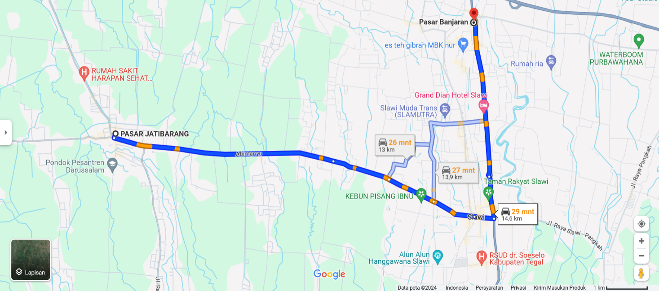Lokasi yang akan dipakai dalam melakukan penelitian ini yakni berada di pangkalan angkutan daerah Banjaran – Jatibarang yang berada di Kabupaten Tegal. Untuk waktu penelitian membutuhkan kurun waktu selama 4 hari dan pengambilan waktu tersebut berbeda hari dan tanggal serta bulan , serta bila di ukur jarak perjalanannya dengan Google Maps maka tapi menggunakan rute alternatif yaitu hasilnya ±11Km, survey akan dilakukan pada saat angkutan umum melakukan perjalanan Banjaran – Jatibarang.

Dukuhwaru/

Jatibarang

Slawi

Banjaran

Gambar 3.1. Lokasi Peta Jalan

(Sumber : Google Maps)

1. Waktu Penelitian

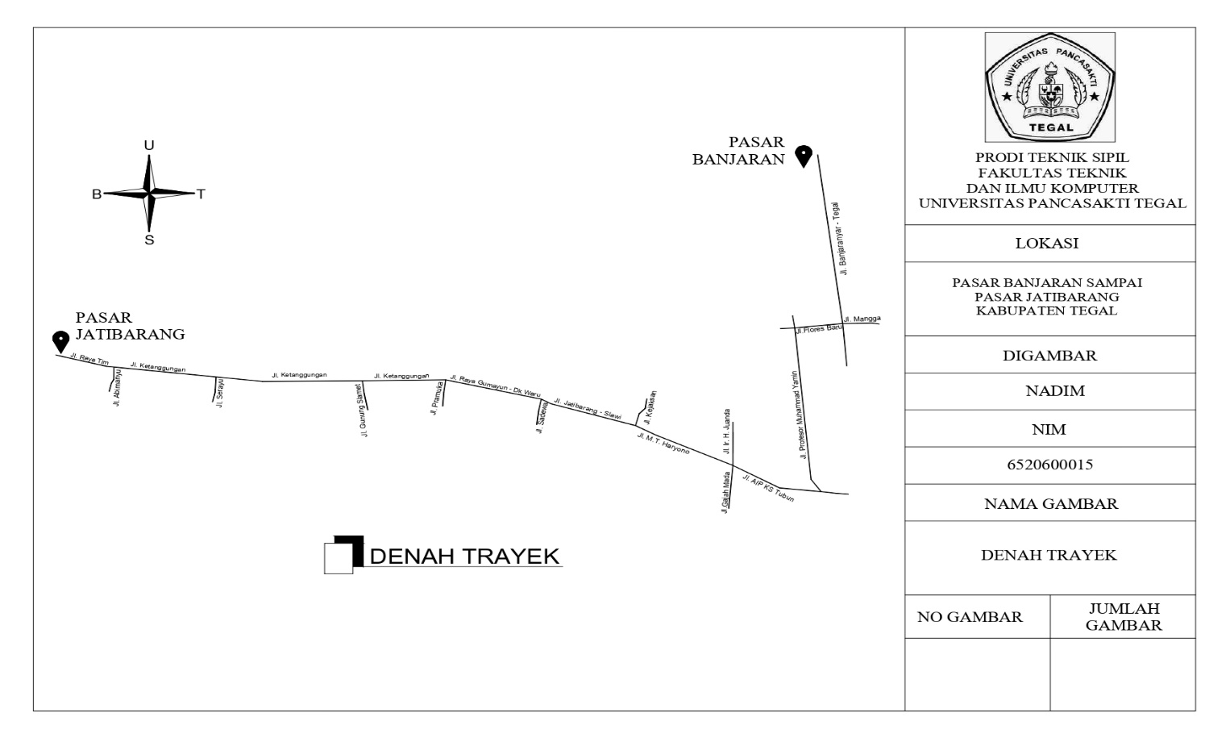Jadwal penelitian akan dilaksanakan setelah selesainya pelaksanaan seminar proposal dengan objek penelitiannya berupa Angkutan Kota dengan trayek Banjaran – Jatibarang di Kabupaten Tegal, berikut adalah hasil penggambaran yang dilakukan dengan menggunakan aplikasi *AutoCad* 2020

Gambar 3.2. Lokasi Rute Trayek Banjaran – Jatibarang

(Sumber : Pribadi)

## **Subjek penelitian**

Penelitian berfokus pada lokasi variabel dan sumber datanya. Menurut Arikunto, tahun 2010. Kelompok partisipan pertama dalam penelitian ini adalah konsumen jasa angkutan perkotaan rute Banjaran–Jatibarang, yang terletak di area ruang sampel titik penelitian. Menurut Arikunto (2010), sampel adalah representasi dari populasi yang diteliti. Dalam alur penelitian ini, metode peringkasan digunakan untuk sampel.

## **Tahapan Penelitian**

Sejumlah langkah harus diselesaikan, antara lain, untuk mendapatkan data primer dan sekunder untuk penelitian ini :

1. Langkah pertama adalah menyelesaikan tugas sesuai dengan uraian masalah penelitian.
2. Dalam tahap kedua, Anda harus mengumpulkan beberapa referensi untuk topik penelitian Anda. Referensi ini dapat berasal dari publikasi, internet, atau tesis sebelumnya.
3. Survey pendahuluan.

Survey pendahuluan dilakukan agar dapat menentukan yaitu :

1. Jumlah angkutan umum, penumpang serta ruas jalan yang akan di survey.
2. Survei tentang kinerja sistem transportasi kota memakan waktu, memperhitungkan waktu pengamatan, jam sibuk, dan jumlah mobil. Tujuannya adalah untuk mengetahui jumlah kendaraan dan kinerjanya selama jam sibuk. Kegiatan ini akan dilakukan secara berkala.
3. Observasi penumpang selama wawancara agar tidak ketinggalan kedatangan.
4. Titik pengamatan (Pangkalan Banjaran - Jatibarang).
5. Kebutuhan data dan tenaga survey.
6. Pengadaan beberapa persyaratan administrasi untuk pencarian data.
7. Observasi lapangan.

Observasi dilakukan pada Jl. Banjaranyar – Tegal, Jl. AIP KS Tubun, dan Jl. Ketanggungan – Slawi . Pengamatan yang dilakukan meliputi :

1. Kuesioner penilaian pengguna angkutan
2. Kinerja dari angkutan
3. Pengumpulan data.

Dalam rangka pengumpulan data, observasi sebelumnya dilakukan sebagai bagian dari survei di Jl. Banjaranyar – Tegal, Jl. AIP KS Tubun, dan Jl. Ketanggungan – Slawi. Informasi yang dikumpulkan termasuk, tetapi tidak terbatas pada :

1. Data Kuesioner dengan pengguna angkutan Banjaran – Jatibarang
2. Tujuan dari memantau kinerja transportasi selama jam sibuk adalah untuk mengetahui kinerja transportasi secara keseluruhan selama jam sibuk tersebut.
3. Pengolahan data.

Data penelitian ini diolah menggunakan Microsoft Excel dan SPSS. Untuk mengevaluasi kinerja keseluruhan jalur kereta api Banjaran – Jatibarang .

1. Kesimpulan dan saran termasuk ke dalam bagian akhir dalam alir penelitian ini.

## **Kebutuhan Data dan Cara Survey**

Sumber data yang akan digunakan dalam penelitian ini diperoleh dari sumber Data Primer dan Data Sekunder.

1. Data Primer

Data penelitian yang diperoleh langsung dari lapangan atau tanpa menggunakan perantara dikenal sebagai data primer. Peneliti umumnya menggunakan data primer untuk menjawab pertanyaan penelitian mereka. Sumber data utama yang tersedia termasuk :

1. Data dikumpulkan dari pengguna angkutan perkotaan rute Banjaran – Jatibarang melalui kuesioner.
2. Data kinerja untuk jalur angkutan kota Banjaran – Jatibarang diperoleh melalui observasi dan dokumentasi kinerja. Data berikut dapat diperhatikan atau dicatat :
3. Frekuensi adalah jumlah kendaraan yang berjalan dalam waktu tertentu. Frekuensi dapat dikategorikan menjadi tinggi atau rendah.
4. Jumlah waktu atau ruang yang memisahkan kendaraan pengangkut dari kendaraan di depannya pada lintasan yang sama disebut sebagai headway.
5. Faktor muatan adalah perbandingan kapasitas angkutan dengan jumlah penumpang.
6. Kecepatan kendaraan dari awal rute hingga tujuan disebut kecepatan perjalanan.
7. Data Sekunder

Data sekunder, yang dikumpulkan dan dipublikasikan melalui kerja sama dengan sumber atau organisasi yang dapat dipercaya, antara lain meliputi :

1. Informasi peta jalan yang dikumpulkan dari organisasi lokal.
2. Informasi dari organisasi lokal mengenai jumlah armada kota.
3. Informasi tentang panjang jalur Slawi-Jatibarang dikumpulkan dari lembaga lokal yang relevan.
4. Survey Statis

Dalam kasus di mana survei dilakukan di dalam kendaraan yang bergerak, staf yang melakukan survei dapat mencatat jumlah orang yang naik dan turun dari kendaraan mereka sepanjang rute dan juga dapat mencatat durasi perjalanan. Metode survei statis ini disebut sebagai survei dinamis, dan tujuan dari survei ini adalah untuk mengumpulkan data tentang berbagai layanan yang disediakan oleh angkutan umum, seperti :

1. Armada operasional adalah jumlah mobil penumpang umum yang digunakan oleh setiap trayek selama jam pelayanan.
2. Kepadatan penduduk adalah salah satu indikator penting dari beban transportasi. Indikator yang tinggi menunjukkan pasokan tidak mencukupi untuk memenuhi permintaan, sedangkan indikator yang rendah menunjukkan bahwa pasokan mungkin melebihi permintaan.
3. Frekuensi pelayanan adalah jumlah mobil penumpang yang digunakan masyarakat setiap jamnya. Jumlah ini dapat ditulis sebagai mobil per hari atau mobil per jam.
4. Waktu pelayanan didefinisikan sebagai jumlah waktu yang dibutuhkan oleh setiap rute untuk menyelesaikan rute tertentu dalam satu hari.
5. mengevaluasi dan menyelidiki kinerja nyata dari setiap sistem angkutan umum rute tetap yang ada di wilayah studi.
6. menentukan apakah jumlah armada yang diperbolehkan dan beroperasi sesuai.
7. Menilai apakah terjadi penyimpangan trayek.
8. Survey Dinamis

Dalam kasus di mana survei dilakukan di dalam kendaraan yang bergerak, staf yang melakukan survei dapat mencatat jumlah orang yang naik dan turun dari kendaraan mereka sepanjang rute dan juga dapat mencatat durasi perjalanan. Metode ini disebut survei dinamis.

Survei dinamis ini bertujuan untuk mengumpulkan data tentang efektivitas layanan transportasi, yang mencakup waktu perjalanan, tingkat produktivitas ruas, jumlah penumpang yang naik dan turun selama jam pelayanan pada setiap ruas atau segmen, jumlah penumpang yang diangkut pada rute tertentu, durasi perjalanan, dan masalah yang dihadapi pada setiap rute.

Survei ini dilakukan di dalam mobil dengan menghitung jumlah orang yang naik dan turun sepanjang rute. Khususnya, kami menghitung jumlah orang yang naik dan turun serta waktu yang diperlukan untuk mencapai setiap lokasi. Survei ini dilakukan setiap minggu.

Survei akan dilakukan pada hari Senin dan Kamis. Jajak pendapat ini akan mengumpulkan informasi tentang efektivitas layanan transportasi umum, sehingga :

* 1. Jumlah penumpang yang diangkut pada trayek tertentu
  2. Waktu perjalanan
  3. Produktivitas ruas pada setiap trayek

Untuk setiap rute yang diteliti, setidaknya enam perjalanan pulang pergi (pp) harus dilakukan pada jam sibuk pagi, enam perjalanan pulang pergi (pp) pada jam sibuk di luar jam sibuk, dan enam perjalanan pulang pergi (pp) pada jam sibuk sore hari. Studi tentang orang yang masuk dan keluar dari mobil mengumpulkan data target seperti :

* 1. Waktu dan durasi survai;
  2. Tanda nomor kendaraan;
  3. Kode dan nomor trayek serta jurusan;
  4. Jam berangkat kendaraan;
  5. Kapasitas kendaraan;
  6. Jumlah penumpang yang naik pada setiap segmen;
  7. Jumlah penumpang yang turun pada setiap segmen;
  8. Waktu tempuh untuk setiap segmen.

Sebelum melakukan survai ini, dilakukan beberapa persiapan, antara lain:

1. Segmentasi mempermudah pelacakan kedatangan dan keberangkatan penumpang, durasi perjalanan, dan penundaan. Ini dilakukan dengan membagi panjang rute menjadi beberapa segmen berdasarkan beberapa kriteria, seperti jarak antar pemberhentian, demografi, penggunaan lahan, dan persimpangan.
2. Menyiapkan formulir isian.
3. Pembagian tugas.

## **Peralatan Penelitian**

Peralatan yang digunakan dalam penelitian ini adalah sebagai berikut :

* 1. Formulir penelitian dan alat tulis untuk mencatat

Tabel 3.1 Kuesioner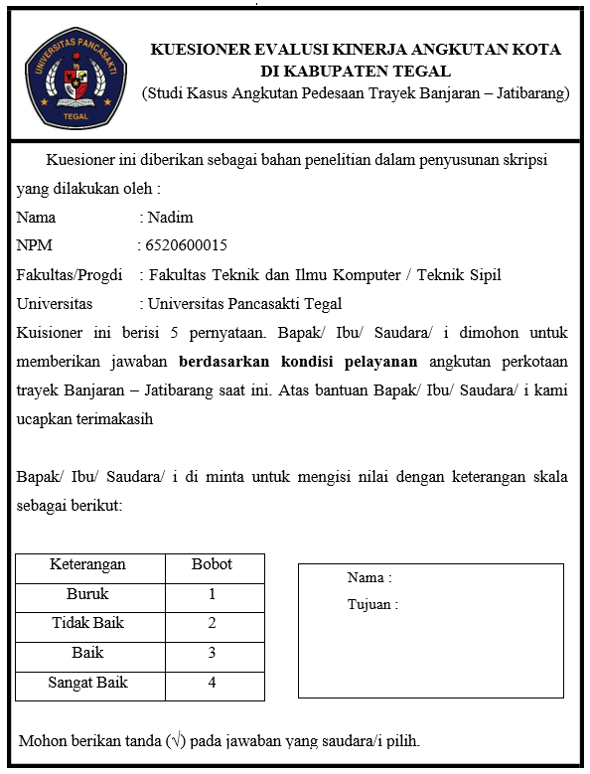

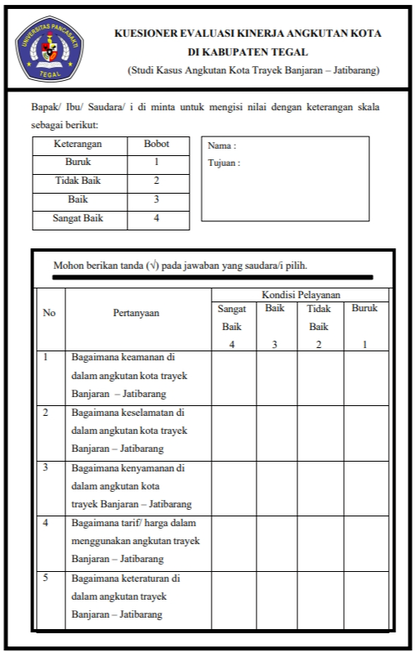

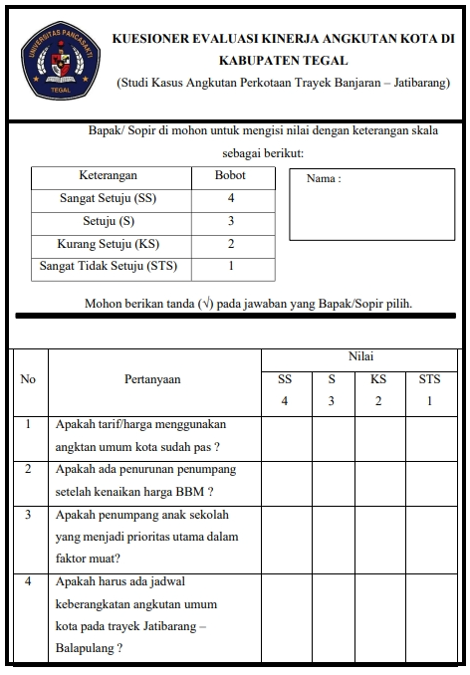

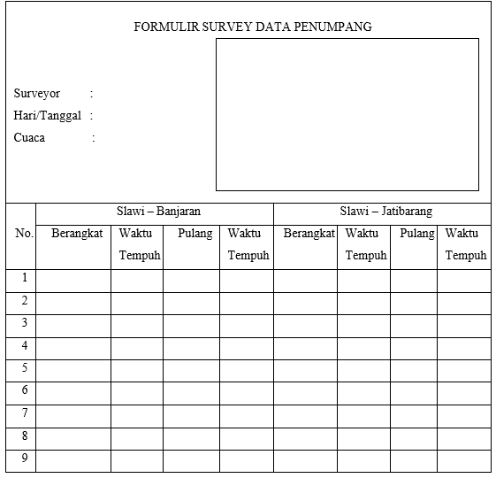Tabel 3.2 Data penumpang

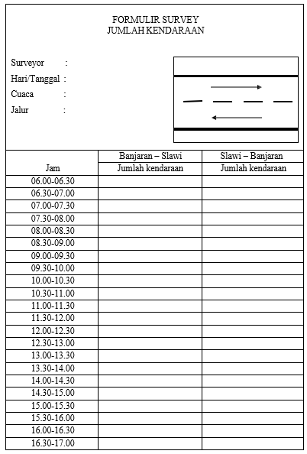Tabel 3.3 Data kendaraan

* 1. 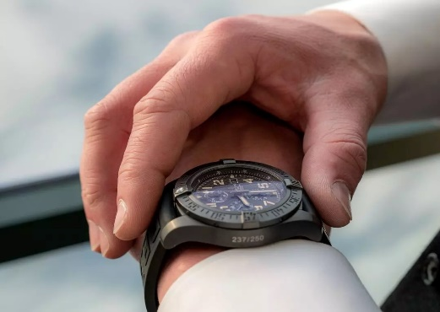Jam digunakan untuk mengukur waktu kendaraan.

Gambar 3.3. Jam Tangan

(Sumber : www.pramborsfm.com)

* 1. Kamera digital/ smartphone digunakan untuk dokumentasi.

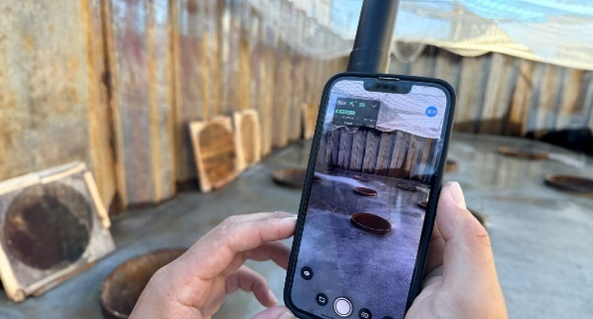

Gambar 3.4. *Smarthphone*

(Sumber : www.pix4d.com)

* 1. 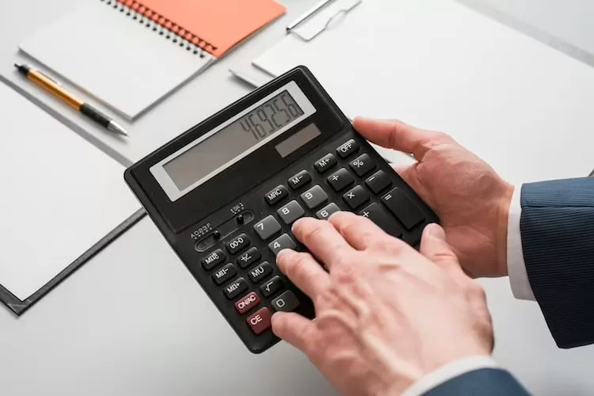Alat bantu lainnya yaitu kalkulator digunakan untuk membantu pengolahan data.

Gambar 3.5. Kalkulator

(Sumber : https://metro.aspirasiku.id)

* 1. Laptop digunakan sebagai pengolah data akhir.

Gambar 3.6. Laptop

(Sumber : https://katadata.co.id)

## **Metode Pengolahan Data**

Semua pemrosesan data dalam penelitian ini dilakukan menggunakan Microsoft Excel dan SPSS, serta rumus dan parameter yang telah ditetapkan sebelumnya. Untuk menangani data kuesioner dan kecepatan perjalanan, pendekatan skala Likert Headway, Frekuensi, dan Loadfactor digunakan. Metode ini hanya menghasilkan skor indeks atau persen. Kemudian, data dari survei lapangan diolah untuk menghitung kinerja transportasi pedesaan secara keseluruhan. Setelah mengetahui kinerja angkutan secara keseluruhan, data ini akan digunakan untuk mengevaluasi kinerja angkutan pedesaan pada trayek Banjaran - Jatibarang.

Tabel 3.4 Parameter Pengolahan Data

|  |  |  |
| --- | --- | --- |
| Parameter1 | Berangkat1 | Pulang1 |
| Maksimum1 |  |  |
| Minimum1 |  |  |
| Rata-rata1 |  |  |
| Total1 | | |
| Maksimum1 |  | |
| Minimum1 |  | |
| Rata-rata1 |  | |